ACTA APROBADA
SESIÓN ORDINARIA No. 2995
FECHA: Miércoles 26 de octubre de 2016
HORA: 7:30 a.m.
LUGAR: SALA DEL CONSEJO INSTITUCIONAL
PRESENTES
Dr. Julio Calvo Alvarado Presidente y Rector
Dr. Bernal Martínez Gutiérrez Profesor del ITCR
MSc. Jorge Chaves Arce Profesor del ITCR
Lic. William Buckley Buckley Profesor del ITCR
Máster Jorge Carmona Chaves Funcionario Administrativo del ITCR
Sr. William Boniche Gutiérrez Estudiante del ITCR
Sr. Henry Alfaro Arias Estudiante del ITCR
Sr. Eddie Gómez Serrano Estudiante del ITCR
Ing. Carlos Roberto Acuña Esquivel Representante de los Egresados
Ing. Alexander Valerín Castro Funcionario Administrativo del ITCR
Dr. Tomás Guzmán Hernández Representante Docente Sede Regional y Centro Académico
AUSENTES:
Máster María Estrada Sánchez Profesora del ITCR
FUNCIONARIOS
Lic. Isidro Álvarez Salazar Auditor Interno
Licda. Bertalía Sánchez Salas Directora Ejecutiva de la Secretaría
del Consejo Institucional
ÍNDICE
PÁGINA
ASUNTOS DE TRÁMITE
ARTÍCULO 1. Aprobación de Agenda | 2
ARTÍCULO 2. Aprobación del Acta 2993 | 3
ARTÍCULO 3. Informe de Correspondencia (documento anexo) | 4
ARTÍCULO 4. Informe de Rectoría | 12
ARTÍCULO 5. Propuestas de Comisiones | 20
ARTÍCULO 6. Propuestas de miembros del Consejo Institucional | 20
ARTÍCULO 7. Autorización de viaje del Dr. Julio César Calvo a Panamá (pago de tiquetes aéreos, transporte interno, viáticos, seguro médico y gastos de representación) para participar en el Encuentro Francia-América Central sobre evaluación de Programas Académicos y Acreditación Institucional, el 7 y 8 de noviembre de 2016 (A cargo de la Presidencia) | 20
ASUNTOS DE FONDO
ARTÍCULO 8. Modificación del acuerdo de la Sesión Ordinaria No. 2969, Artículo 9, del 04 de mayo de 2016. “Conformación de Comisión Especial para que redacte una propuesta de Reglamento para el Cálculo de la carga del Profesor en el ITCR, a partir del “Manual de Normas y Procedimientos para el Cálculo de la carga del Profesor en el ITCR” (A cargo de la Comisión de Estatuto Orgánico) | 22
ARTÍCULO 9. Ampliación de la Consulta a la Comunidad Institucional sobre la propuesta de: “Interpretación de los Artículos del Estatuto Orgánico del ITCR, sobre el cálculo de la Representación Estudiantil en los órganos de toma de decisiones” (A cargo de la Comisión de Estatuto Orgánico) | 24
ARTÍCULO 10. Adjudicación y Expediente de la Licitación Pública No. 2016LN-000002-APITCR “Suministro de Alimentos para Restaurante Institucional bajo la Modalidad de Entrega Según Demanda” (A cargo de la Comisión de Planificación y Administración) | 27
ARTÍCULO 11. Solicitud del Plan Remedial Informe de Auditoría Externa Período 2015, Despacho de Contadores Públicos “Consorcio EMD” Estados Financieros y Tecnologías de Información y Comunicación (A cargo de la Comisión de Planificación y Administración) | 41
CONTINUACIÓN CON EL ARTÍCULO 10 “Adjudicación y Expediente de la Licitación Pública No. 2016LN-000002-APITCR “Suministro de Alimentos para Restaurante Institucional bajo la Modalidad de Entrega Según Demanda” | 43
ARTÍCULO 12. Plan Remedial para atender los hallazgos y recomendaciones del Informe de los Auditores Independientes para atestiguar sobre la Liquidación Presupuestaria al 31 de diciembre de 2015” (A cargo de la Comisión de Planificación y Administración) | 44
ASUNTOS DE FORO
ARTÍCULO 13. Plan Estratégico 2017-2021 (A cargo de la Presidencia) | 52
ASUNTOS DE VARIOS
ARTÍCULO 14. Asamblea del CITEC | 62
ARTÍCULO 15.Nueva Universidad Tecnológica de Texas en Costa Rica | 62
ARTÍCULO 16. Comentario sobre Equiparación de Género en el Programa de Radio Monumental “Nuestra Voz” | 62
ARTÍCULO 17. Caminata por André | 62
ARTÍCULO 18. Charla de la ONU para conversar temas de estudiantes | 62
ARTÍCULO 19. Recordatorio de Foro Competitividad del País | 63
El señor Julio Calvo Alvarado, quien preside, inicia la sesión a las siete horas con cuarenta y cinco minutos de la mañana, con la presencia del Ing. Jorge Chaves, Sr. William Boniche, Sr. Henry Alfaro, Ing. Jorge Carmona, Dr. Bernal Martínez, Lic. William Buckley y Dr. Tomás Guzmán.
El señor Julio Calvo justifica la ausencia de la señora María Estrada por encontrarse incapacitada.
CAPÍTULO DE AGENDA
ARTÍCULO 1. Aprobación de la Agenda
El señor Julio Calvo somete a votación la agenda del día y se obtiene el siguiente resultado: 7 votos a favor, 0 en contra.
NOTA: En el momento de la votación de la agenda se encontraban 8 personas presente; sin embargo, el sistema registra únicamente 7 votos, en apariencia alguna persona omitió votar por error involuntario.
La discusión de este punto consta en el archivo digital de la Sesión No. 2995.
Por lo tanto, la agenda se aprueba de la siguiente manera:
ASUNTOS DE TRÁMITE
Asistencia
- Aprobación de Agenda
- Aprobación del Acta 2993
- Informe de Correspondencia (documento anexo)
- Informes de Rectoría
- Propuestas de Comisiones
- Propuestas de miembros del Consejo Institucional
- Autorización de viaje del Dr. Julio César Calvo a Panamá (pago de tiquetes aéreos, transporte interno, viáticos, seguro médico y gastos de representación) para participar en el Encuentro Francia-América Central sobre evaluación de Programas Académicos y Acreditación Institucional, el 7 y 8 de noviembre de 2016 (A cargo de la Presidencia)
ASUNTOS DE FONDO
- Modificar el acuerdo de la Sesión Ordinaria No. 2969, Artículo 9, del 04 de mayo de 2016. “Conformación de Comisión Especial para que redacte una propuesta de Reglamento para el Cálculo de la carga del Profesor en el ITCR, a partir del “Manual de Normas y Procedimientos para el Cálculo de la carga del Profesor en el ITCR” (A cargo de la Comisión de Estatuto Orgánico)
- Ampliación de la consulta a la comuniad institucional sobre la propuesta de: “Interpretación de los Artículos del Estatuto Orgánico del ITCR, sobre el cálculo de la Representación Estudiantil en los órganos de toma de decisiones” (A cargo de la Comisión de Estatuto Orgánico)
- Adjudicación y Expediente de la Licitación Pública No. 2015LN-000002-APITCR “Suministro de Alimentos para Restaurante Institucional bajo la Modalidad de Entrega Según Demanda” (A cargo de la Comisión de Planificación y Administración)
- Solicitud del Plan Remedial Informe de Auditoría Externa Período 2015, Despacho de Contadores Públicos “Consorcio EMD” Estados Financieros y Tecnologías de Información y Comunicación (A cargo de la Comisión de Planificación y Administración)
- Aprobar el Plan Remedial para atender los hallazgos y recomendaciones del Informe de los Auditores Independientes para atestiguar sobre la Liquidación Presupuestaria al 31 de diciembre de 2015” (A cargo de la Comisión de Planificación y Administración)
ASUNTOS DE FORO
- Plan Estratégico 2017-2021 (A cargo de la Presidencia)
ASUNTOS DE VARIOS
- Varios
NOTA: El señor Carlos Roberto Acuña se presenta a la Sesión a las 7:47 am. (9)

ARTÍCULO 2. Aprobación del Acta 2993
El señor Julio Calvo somete a votación el Acta No. 2993 y se obtiene el siguiente resultado: 9 votos a favor, 0 en contra y se incorporan las modificaciones externadas por los(as) miembros del Consejo Institucional.
La discusión de este punto consta en el archivo digital de la Sesión No. 2995.
CAPITULO DE CORRESPONDENCIA
ARTÍCULO 3. Informe de Correspondencia (documento anexo)
NOTA: El señor Eddie Gómez se presenta a la Sesión a las 7:50 am.
La señora Bertalía Sánchez da a conocer la correspondencia recibida por la Secretaría del Consejo Institucional, la cual incluye:
Correspondencia remitida al Presidente del Consejo Institucional:
- DLIM-262-2016, Memorando con fecha de recibido 18 de octubre de 2016, suscrito por la MSc. Roxana Jiménez Rodríguez, Directora del Centro Académico de Limón, dirigido al Dr. Julio Calvo, Presidente del Consejo Institucional, en el cual solicita presentar ante la Comisión de Planificación Institucional, la modificación del acuerdo del oficio SCI-55-16, Sesión Ordinaria No. 2989, Artículo 7, del 14 de setiembre de 2016, Renovación y Reconversión de plazas 2017- Fondos FEES, en los términos mencionados en el adjunto. SCI-3808-10-2016).
Se toma nota. Se traslada a la Comisión de Planificación y Administración
- CG-182-2016, Memorando con fecha de recibido 20 de octubre de 2016, suscrito por la Licda. Ericka Ugalde Camacho, Jefa de Área de la Asamblea Legislativa, dirigido al Dr. Julio Calvo, Rector, en el cual solicita criterio sobre el Proyecto de Ley “Adiciónese un artículo 9 Bis a la Ley de Protección al Ciudadano del exceso de requisitos y trámites administrativos, No. 8220, para implementación de Sede Digital en el Sector Público ”, Expediente No. 20.089. (SCI-3829-10-2016).
Se toma nota. Se traslada a la Asesoría Legal
Correspondencia remitida al Consejo Institucional
- EM-985-2016, Memorando con fecha de recibido 18 de octubre de 2016, suscrito por el Dr. Luis Gerardo Meza, Director de la Escuela de Matemática, dirigido a la Licda. Bertalía Sánchez, Directora Ejecutiva Secretaría del Consejo Institucional, en el cual adjunta solicitud de prórroga para el trabajo de la Comisión integrada por acuerdo de la Sesión Ordinaria No. 2969, artículo 9, del 04 de mayo de 2016. Conformación de Comisión Especial para que redacte una propuesta de reforma del “Manual de Normas y Procedimientos para el Cálculo de la carga del Profesor en el ITCR”. La Comisión tenía que estar integrada en mayo de 2016, mas no fue sino hasta la semana del 03 de octubre en que estuvo formalizada. Por tanto, solo se ha podido realizar una reunión, efectuada el jueves 13 de octubre. Nótese que el CI no designó coordinador de la Comisión, lo que atrasó aún más el trabajo porque nadie convocaba. (SCI-3811-10-2016).
Se toma nota. Se traslada a la CEO. Comisiones Especiales y seguimiento de Ejecución de Acuerdos. Punto de agenda
- CNESC-514-2016, Memorando con fecha de recibido 18 de octubre de 2016, suscrito por la MSc. Vanessa Carvajal Alfaro, Directora de la Escuela de Ciencias Naturales y Exactas, dirigido a la Licda. Bertalía Sánchez, Directora Ejecutiva Secretaría del Consejo Institucional, en el cual remite criterio sobre Proyecto de “Ley de Financiamiento permanente para la Organización y Desarrollo de las Olimpiadas Científicas Costarricenses de Ciencias Biológicas, Química y Física y de la participación en olimpiadas internacionales de Biología, Física y Química”. Expediente No. 19.801. La Escuela de Ciencias Naturales y Exactas considera pertinente brindar el apoyo al proyecto ya que estimula e incentiva las vocaciones científicas en estudiantes de instituciones públicas y privadas del país. Z:\Documentos_SCI_2\CORRESPONDENCIA DIGITAL PARA SESIONES\SESIONES 2016\Correspondencia Digital Sesión No. 2995\ESC CIENCIAS NATURALES Y EXACTAS\CNESC-514-2016 Criterio sobre Olimpiadas.pdf(SCI-3812-10-2016).
Se toma nota. Futuro punto de agenda
- Invitación Celebración del XL Aniversario de la Escuela de Administración de Empresas, con fecha de recibido 19 de octubre de 2016, suscrita por la Escuela de Administración de Empresas, dirigida a los Miembros del Consejo Institucional, en la cual invita a la celebración del XL Aniversario, Acto inaugural martes 08 de noviembre en la Sala de Conferencias de la Biblioteca, campus Central de 9:00 am a 10:00 am. (SCI-3818-10-2016)
Se toma nota.
- AUDI-340-2016, Memorando con fecha de recibido 19 de octubre de 2016, suscrito por la Máster Adriana Rodríguez Zeledón, Auditora Interna a.i, dirigido a la Licda. Bertalía Sánchez, Directora Ejecutiva Secretaría del Consejo Institucional, en el cual solicita información para etapa de planificación del estudio “Análisis del procedimiento para la formulación y ejecución de las plazas temporales”, por la importancia de contar con dicha información se le solicita suministrarla en un plazo de 10 días hábiles. (SCI-3821-10-2016)
Se toma nota. Se traslada a la Comisión de Planificación y Administración
- Revista Tecnología en Marcha, con fecha de recibido 20 de octubre de 2016, suscrito por la Editorial Tecnológica de Costa Rica, dirigida a la Dirección Ejecutiva del Consejo Institucional, Revista trimestral abril-junio 2016, Volumen 29 No.2. (SCI-3831-10-2016)
Se toma nota.
NOTA: El señor Alexander Valerín se presenta a la Sesión a las 7:53 am. (11)
- Revista Tecnología en Marcha, con fecha de recibido 20 de octubre de 2016, suscrito por la Editorial Tecnológica de Costa Rica, dirigida a la Dirección Ejecutiva del Consejo Institucional, Revista trimestral agosto 2016, Volumen 29. (SCI-3830-10-2016)
Se toma nota.
- EB-725-2016, Memorando con fecha de recibido 18 de octubre de 2016, suscrito por el MEng. Carlos Alvarado Ulloa, Director Escuela de Biología, dirigido a la Licda. Bertalía Sánchez, Directora Ejecutiva Secretaría del Consejo Institucional, en el cual remite Criterio sobre Proyecto de “Ley de Financiamiento permanente para la Organización y Desarrollo de las Olimpiadas Científicas Costarricenses de Ciencias Biológicas, Química y Física y de la participación en olimpiadas internacionales de Biología, Física y Química”. Expediente No. 19.801. Además recomienda apoyar el proyecto y el mismo no atenta contra la Autonomía Universitaria. (SCI-3834-10-2016)
Se toma nota. Futuro punto de agenda
- Sin Oficio, Memorando con fecha de recibido 21 de octubre de 2016, suscrito por el MAE. William Jaubert Solano, Coordinador Programa TAE, Escuela de Administración de Empresas, dirigido a los Miembros del Consejo Institucional, en el cual remite invitación a los eventos del Programa de Técnico en Administración de Empresas ofrecerá como parte de las actividades de cierre de la I Promoción 2016 y Evaluación de los grupos de la II Promoción 2016. El sábado 03 de diciembre se llevara a cabo la XIII Feria Nacional de Proyectos, dará inicio a las 9:30 am con un acto de apertura en el Centro de las Artes. Además extiende invitación a la primera graduación en el Wyndham San José Herradura Hotel y Convention Center, el día sábado 21 de enero a las 6:00 pm y la segunda será en Liberia, en el Salón Cielo Azul Swiss Travel Services el día 28 de enero a las 6:00 pm. (SCI-3833-10-2016)
Se toma nota.
Correspondencia remitida con copia Consejo Institucional
- SCI-637-2016, Memorando con fecha de recibido 18 de octubre de 2016, suscrito por la Licda. Bertalía Sánchez, Directora Ejecutiva Secretaría del Consejo Institucional, dirigido al Dr. Julio Calvo, Rector y al MBA. Humberto Villalta, Vicerrector de Administración, con copia al Consejo Institucional, en el cual informa que en la Sesión Ordinaria No. 2993, realizada el 12 de setiembre del 2016, en el Capítulo de Varios, el señor Eddie Gómez Serrano, Representante Estudiantil ante el Consejo Institucional, comenta sobre quejas de los estudiantes respecto al horario de atención a funcionarios en el Restaurante Institucional y cuando llegan los estuante son hay frutas, entre otros.. (SCI-3813-10-2016)
Se toma nota.
- SCI-640-2016, Memorando con fecha de recibido 18 de octubre de 2016, suscrito por la Licda. Bertalía Sánchez, Directora Ejecutiva Secretaría del Consejo Institucional, dirigido al Dr. Julio Calvo, Rector y al MSc. Edgardo Vargas, Director Sede Regional San Carlos, con copia al Consejo Institucional, en el cual informa que en la Sesión Ordinaria No. 2993, realizada el 12 de setiembre del 2016, en el Capítulo de Varios, el señor Eddie Gómez Serrano, Representante Estudiantil ante el Consejo Institucional, comenta sobre problemas presentados en el servicio de odontología en la Sede Regional San Carlos, dice que esa Sede cuenta con una plaza de un ¼ de tiempo para atender a los todos los estudiantes, igual tienen problemas en el área de psicología. (SCI-3814-10-2016)
Se toma nota.
- SCI-619-2016, Memorando con fecha de recibido 19 de octubre de 2016, suscrito por el Ing. Jorge Chaves Arce, Coordinador Comisión de Asuntos Académicos y Estudiantiles, dirigido al Ing. Luis Paulino Méndez, Vicerrector de Docencia, con copia al Consejo Institucional en el cual informa que la Comisión de Asuntos Académicos y Estudiantiles se encuentra resolviendo el tema del status de la Escuela de Educación Técnica en los términos en que conversamos en la reunión No. 520-2016, del día 20 de setiembre del 2016. Requieren les haga llegar un informe de la situación actual de la Escuela en contraposición al Informe comunicado en el ViDa-439-2012, Informe de Evaluación de la Escuela de Educación Técnica. (SCI-3815-10-2016)
Se toma nota.
- SCI-641-2016, Memorando con fecha de recibido 19 de octubre de 2016, suscrito por el Ing. Jorge Chaves Arce, Coordinador Comisión de Asuntos Académicos y Estudiantiles, dirigido al Ing. Carlos Roberto Acuña, Integrante Consejo Institucional, con copia al Consejo Institucional, en el cual informa que la Comisión analizó la propuesta denominada “Creación de las unidades de innovación en cada escuela del Instituto Tecnológico de Costa Rica, presentada por su persona en la Sesión No. 2993 del Consejo Institucional. Por lo anterior, se dispuso invitarle a la reunión de Comisión que se realizará el próximo martes 26 de octubre del 2016, a las 8:30 a.m., en la Sala de Sesiones del Consejo Institucional, para conversar sobre la propuesta. (SCI-3816-10-2016)
Se toma nota.
- SCI-642-2016, Memorando con fecha de recibido 19 de octubre de 2016, suscrito por la Licda. Bertalía Sánchez, Directora Ejecutiva Secretaría del Consejo Institucional, al Dr. MBA. Harold Blanco, Director Departamento Recursos Humanos, en el cual informa que el Lic. William Buckley Buckley, Miembro de Oficio de la Asamblea Institucional Representativa, no participó en la Sesión Ordinaria AIR-91-2016, celebrada el pasado jueves 29 de setiembre del 2016, de 8:00 a.m. a 1:15 p.m., porque fue intervenido quirúrgicamente y su periodo de incapacidad fue del 26 de agosto al 10 de octubre del presente año. (SCI-3817-10-2016)
Se toma nota.
- SCI-643-2016, Memorando con fecha de recibido 19 de octubre de 2016, suscrito por la Licda. Bertalía Sánchez, Directora Ejecutiva Secretaría del Consejo Institucional, dirigido al Ing. Luis Paulino Méndez, Vicerrector de Docencia, con copia al Consejo Institucional, en el cual solicita criterio sobre el Proyecto de “Ley para Garantizar el Reconocimiento de Títulos emitidos por Instituciones y Organismos inscritos en el Extranjero”, Expediente No. 20.038. (SCI-3824-10-2016)
Se toma nota.
- SCI-644-2016, Memorando con fecha de recibido 19 de octubre de 2016, suscrito por la Licda. Bertalía Sánchez, Directora Ejecutiva Secretaría del Consejo Institucional, dirigido al Dr. Bernal Martínez, Coordinador de la Comisión de Planificación y Administración, con copia al Consejo Institucional, en el cual traslada correspondencia de la Sesión No. 2994, Artículo 3, inciso 4 del 19 de octubre del 2016. (SCI-3825-10-2016)
Se toma nota.
- SCI-645-2016, Memorando con fecha de recibido 19 de octubre de 2016, suscrito por la Licda. Bertalía Sánchez, Directora Ejecutiva Secretaría del Consejo Institucional, dirigido al Ing. Jorge Chaves, Coordinador Comisión de Asuntos Académicos y Estudiantiles , con copia al Consejo Institucional, en el cual traslada correspondencia de la Sesión No. 2994, Artículo 3, inciso 8 del 19 de octubre del 2016. (SCI-3826-10-2016)
Se toma nota.
- SCI-646-2016, Memorando con fecha de recibido 19 de octubre de 2016, suscrito por la Licda. Bertalía Sánchez, Directora Ejecutiva Secretaría del Consejo Institucional, dirigido M.Sc. Marvin Villalobos Araya, Director Escuela Ingeniería Agrícola, M Eng. Carlos Alvarado Ulloa, Director Escuela de Biología, Ing. Randall Chaves Abarca, Director Escuela Ingeniería en Agronegocios, Ing. Alberto Camero Rey, Director Escuela de Agronomía Sede Regional San Carlos, Dra. Floria Roa Gutiérrez, Directora Escuela de Química y al Dr. Luis Enrique Pereira R., Director
Departamento de Trabajo Social y Salud, con copia al Consejo Institucional, en el cual solicita criterio sobre el Proyecto de “Ley Marco del Derecho Humano a la Alimentación y de la Seguridad Alimentaria y Nutricional”, Expediente No. 20.076. (SCI-3827-10-2016)
Se toma nota.
- SCI-655-2016, Memorando con fecha de recibido 21 de octubre de 2016, suscrito por el Ing. Alexander Valerín, Coordinador a.i de la Comisión de Planificación y Administración, dirigido al MBA. Harold Blanco, Director Departamento de Recursos Humanos, con copia al Consejo Institucional, en el cual informa que la Comisión dispuso solicitarle de forma respetuosa, remitir nuevamente la información con el cuadro actualizado al 15 de octubre, ya que la misma se requiere para fundamentar una propuesta para el Consejo Institucional y debe estar lo más actualizada posible (SCI-3835-10-2016)
Se toma nota.
- SCI-656-2016, Memorando con fecha de recibido 21 de octubre de 2016, suscrito por el Ing. Alexander Valerín, Coordinador a.i de la Comisión de Planificación y Administración, dirigido al Ing. Humberto Villalta, Vicerrector de Administración, con copia al Consejo Institucional, en el cual hace la devolución oficio VAD-494-2016 “Resumen Ejecutivo sobre el Plan Remedial en las áreas cubiertas por la Auditoría Externa, Conciliación Saldo Caja Presupuestario con saldo de caja contable al 31 de julio del 2016”. Por lo que se le solicita se concreten para esos plazos fechas exactas para la ejecución de las acciones y se remitan a más tardar el martes 25 de octubre en procura de elevar la propuesta al Consejo Institucional en la citada fecha, esto con el fin de incorporar en el acuerdo plazos y fechas concretas para los procesos de ejecución, seguimiento y evaluación del plan remedial, que deben quedar indicados en éste, según lo establecido en el inciso 7.4. de las “Disposiciones para la atención. (SCI-3836-10-2016)
Se toma nota.
Correspondencia remitida a Comisiones Permanentes
- VAD-620-2016, Memorando con fecha de recibido 18 de octubre de 2016, suscrito por el MBA. Humberto Villalta, Vicerrector de Administración, dirigido al Dr. Bernal Martínez, Coordinador de la Comisión de Planificación y Administración, con copia a la Licda. Bertalía Sánchez, Directora Ejecutiva Secretaría del Consejo Institucional, en el cual adjunta el Informe de Declaratoria de Infructuosa de la Licitación Pública LN-000003 “Servicio de Limpieza Campus Cartago”, el cual cuenta con el visto bueno de la Asesoría Legal, según oficio AL-563-2016. (SCI-3809-10-2016)
Se toma nota.
- DATIC-585-2016, Memorando con fecha de recibido 19 de octubre de 2016, suscrito por el Ing. Alfredo Villarreal, Director Departamento de Administración de Tecnologías de Información y Comunicaciones, , dirigido al Dr. Bernal Martínez, Coordinador de la Comisión de Planificación y Administración, en el cual se refiere al cambio de puesto de la plaza CT0166 Técnico Soporte Computacional, adscrita al Centro Académico Limón, a Técnico en Administración, con el nuevo código de plaza CF2887, lo cual conlleva que la presencia de una persona con conocimiento técnico en TIC dejaría de estar presente en ese Centro Académico, trayendo graves consecuencias en el servicio que presta. Por lo que solicita audiencia a la Comisión de Planificación en conjunto con la Directora del Centro Académico Limón, para poder recuperar la plaza de Técnico en Soporte Computacional. (SCI-3820-10-2016)
Se toma nota
- RH-1054-2016, Memorando con fecha de recibido 19 de octubre de 2016, suscrito por el MBA. Harold Blanco L. Director del Departamento de Recursos Humanos, dirigido al Dr. Bernal Martínez, Coordinador de la Comisión de Planificación y Administración, con copia los Miembros del Consejo Institucional, en el cual adjunta el oficio RH-910-2016, con fecha 30 de agosto de 2016, en que brinda el detalle de las plazas aprobadas como indefinidas por el Consejo Institucional y que a la fecha, las dependencias a las que las mismas están adscritas, no han coordinado con el Departamento de Recursos Humanos el respectivo trámite de concurso de antecedentes para nombramiento indefinido. (SCI-3822-10-2016)
Se toma nota. Seguimiento de Ejecución de Acuerdos tomados por el C.I.
- R-1129-2016, Memorando con fecha de recibido 20 de octubre de 2016, suscrito por el Sr. Julio Calvo, Rector, dirigido al Sr. Bernal Martínez, Coordinador de la Comisión de Planificación y Administración, con copia a la Sra. Bertalía Sánchez, Directora Ejecutiva Secretaría del Consejo Institucional, en el cual informa que el Consejo de Rectoría, en la sesión Nº 38-2016 Artículo 3, del 18 de octubre del presente año, conoció y recomendó avalar el Plan Estratégico Institucional 2017-2021. (SCI-3828-10-2016)
Se toma nota
- VIE-731-16, Memorando con fecha de recibido 20 de octubre de 2016, suscrito por la Ing. Paola Vega Castillo, Vicerrectora de Investigación y Extensión, dirigido al Dr. Bernal Martínez, Coordinador de la Comisión de Planificación y Administración, con copia al Consejo Institucional, en el cual solicita autorizar de ahora en adelante a la Dirección VIE a activar la subpartida correspondiente al pago de inscripciones con el fin de facilitar la ejecución de este Fondo y la consecución de sus objetivos. SCI-3828-10-2016)
Se toma nota
ADDENDUM DE CORRESPONDENCIA
- AUDI-337-16, Sobre CONFIDENCIAL, con fecha de recibido 18 de octubre de 2016, suscrito por la Máster Adriana Rodríguez, Auditora Interna, a.i, dirigido al Dr. Julio Calvo, Presidente del Consejo Institucional. (SCI-3810-10-2016)
Se toma nota.
- AP-UCPI-114-16, Sobre CONFIDENCIAL, con fecha de recibido 24 de octubre de 2016, suscrito por la Licda. Evelyn Bonilla, Especialista en Adquisiciones, Proyecto de Mejoramiento Institucional, dirigido al Dr. Bernal Martínez, Coordinador de la Comisión de Planificación y Administración, en el cual adjunta Informe Licitación Pública Nacional No. 2015LPN-0001-APITCRBM. (SCI-3837-10-2016)
Se toma nota.
- R-1145-2016, Memorando con fecha de recibido 25 de octubre de 2016, suscrito por el Dr. Julio Calvo, Rector, dirigido a la Licda. Bertalía Sánchez, Directora Ejecutiva Secretaría del Consejo Institucional, en el cual adjunta informe sobre la visita a la Universidad de Montpellier, Francia del 27 de agosto al 02 de setiembre del presente año. (SCI-3840-10-2016)
Se toma nota.
- R-1142-2016, Memorando con fecha de recibido 25 de octubre de 2016, suscrito por el Dr. Julio Calvo, Rector, dirigido a la Licda. Bertalía Sánchez, Directora Ejecutiva, Secretaría del Consejo Institucional, en el cual solicita autorización de viaje a Panamá del 07 al 09 de noviembre del presente año, para asistir al Encuentro Francia-América Central, sobre Evaluación de Programas Académicos y Acreditación Institucional, a desarrollarse en la Universidad Latina de Panamá, para lo cual solicita permiso con goce de salario durante estos días. Para el viaje a Panamá requiere aprobación de: (pago de tiquetes aéreos, transporte interno, viáticos, seguro médico y gastos de representación). Además informa que estará solicitando por el sistema de Expediente Digital, vacaciones del 9 al 13 de noviembre para un viaje personal a Chile para encontrarme con excompañeros de estudios de postgrado. Además (SCI-3844-10-2016)
Se toma nota. Punto de agenda correspondiente.
- VAD-644-16, Memorando con fecha de recibido 25 de octubre de 2016, suscrito por el Ing. Humberto Villalta, Vicerrector de Administración, dirigido al Ing. Alexander Valerín, Coordinador a.i., Comisión de Planificación y Administración, con copia a los Miembros del Consejo Institucional, en el cual adjunta el resumen ejecutivo con las fechas concretas en el cual se atenderán los hallazgos correspondientes a la Liquidación Presupuestaria 2015 realizada por la Auditoría Externa. (SCI-3845-10-2016)
Se toma nota. Punto de agenda correspondiente.
- AP-1645-2016, Memorando con fecha de recibido 25 de octubre de 2016, suscrito por la Licda. Kattia Calderón, Directora Departamento de Aprovisionamiento, dirigido al MBA. Alexander Valerín, Coordinador a.i., Comisión de Planificación y Administración, en el cual adjunta detalle de la adjudicación por línea correspondiente a la Licitación Pública No. 2016LN-000002-APITCR “Suministro de Alimentos para Restaurante Institucional bajo la Modalidad Entrega Según Demanda”. (SCI-3843-10-2016)
Se toma nota. Punto de agenda correspondiente.
La señora Bertalía Sánchez da lectura al informe de correspondencia, de la cual se amplía información requerida; se toma nota en el Seguimiento de Acuerdos, cuando corresponde y se direcciona a las diferentes Comisiones.
Punto 27. AUDI-337-16, Sobre CONFIDENCIAL, con fecha de recibido 18 de octubre de 2016, suscrito por la Máster Adriana Rodríguez, Auditora Interna, a.i, dirigido al Dr. Julio Calvo, Presidente del Consejo Institucional. (SCI-3810-10-2016)
Se toma nota.
El señor Alexander Valerín consulta qué tema es el sobre confidencial y cómo se tramitará.
La señora Bertalía Sánchez responde que ya el señor Julio Calvo la atendió, le solicitó al señor Isidro Álvarez darle el trámite respectivo ante las instancias correspondientes.
El señor Alexander Valerín pregunta, si era dirigida al señor Julio Calvo como Presidente del Consejo Institucional o como Rector.
El señor Julio Calvo amplía que ese es un tema muy delicado por ser confidencial, está dirigido al señor Isidro Álvarez con copia a su persona, le preguntó al señor Isidro Álvarez si lo iba a atender él y le respondióque sí. Lo va a mantener en el escritorio hasta que el señor Álvarez lo atienda, pero el tema no es muy discreto.
El señor Isidro Álvarez informa que ya le dio curso a la denuncia, la nota venía dirigida a la Auditoría Interna con copia al señor Julio Calvo como Rector y como Presidente del Consejo Institucional y además copiaron a bastante gente y así se perdió la confidencialidad, pero la Auditoría sigue manteniendo la discrecionalidad y una vez valorada la nota por la Auditoría, se determinó que es meramente laboral la cual debe estar en la etapa de investigación preliminar; se trasladó al señor Edgardo Vargas, como Director de Sede Regional San Carlos, con copia a los que venían en la nota, debido a que el funcionario es de la Sede.
La discusión de este punto consta en el archivo digital de la Sesión No. 2995.
ARTÍCULO 4. Informes de Rectoría
El señor Julio Calvo presenta el Informe de Rectoría del 19 al 25 de octubre de 2016.
Presupuesto FEES
- Se refiere al tema del FEES, informa que hay una coalisión o alianza de oposición que ha presentado resistencia a la aprobación del presupuesto nacional, tal como lo pide el gobierno como lo es el de las universidades, uno de los temas que ellos cuestionan es que las universidades tienen un incremento de más del 8%, cuando la inflación proyectada es del 3% y con inflación de este año va por un 1%, manifiestan que es un crecimiento no proporcional especialmente en instituciones públicas en una condición de un país que tiene una alta deuda desfinanciada y que estos recursos adicionales son casi 45.000 millones adcionales en el presupuesto 2016, no es saludable y que debe haber un recorte.
Hubo varias mociones y las que más manejaban es el crecimiento del FEES al 3% asumiendo que la inflación de este año va a ser menor que eso, repartir la diferencia que son aproximadamente 36.000 millones de colones en tres universidades: 5.000 millones al TEC, 5000 mil millones a la Universidad Nacional a Distancia (UNED), 5.000 millones a la Universidad Técnica Nacional (UTN) y el resto un poco más de la mitad a los Colegios Técnicos. Otras mociones presentadas eran simplemente recortar el incremento y se manejaron muchas versiones de cómo reducir el presupuesto nacional a través de un recorte sustancial a las universidades.
Hubo un abordaje desde hace tres semanas en la Asamblea Legislativa, lo primero fue conversar con los jefes de fracción y lo hicieron en una sesión en la tarde de la Asamblea Legislativa en el Salón de Expresidentes, ahí se recibieron a los jefes de fracción: el Partido Acción Ciudadana (PAC), Frente Amplio y Unidad Social Cristiana y se les explicó que todo lo que estaban pretendiendo es inconstitucional, porque la Constitución salvaguarda el mecanismo de negociación y distribución, las preguntas que ellos hacían iban en la línea de por qué no se distribuía diferente el FEES, se les explicó que básicamente eso está fijado y por la interpretación que tienen los Rectores es de por vida y no se puede modificar, porque cualquier decisión por CONARE es por consenso y la razón de por qué es por consenso, es que el voto mayoritario de los Rectores no pueden imponerse a otras universidades que tienen autonomía y bajo ese ciclo quedó claro que no se va a modificar y que la distribución no la puede hacer la Asamblea Legislativa, por autonomía y porque está consagrado en la Constitución Política; que es el Órgano de la Coordinación Superior la que fija la distribución .
La segunda pregunta fue que si ellos tienen la capacidad de modificar lo acordado por el gobierno, se les aclaró que no, que la Constitución Política fija el mecanismo de negociación y que si hay discrepancias es cuando la Asamblea Legislativa puede denunciar, pero como ya se firmó un convenio para el próximo año, ellos no lo pueden tocar. Agrega que aún así unos diputados sostienen que ellos pueden pasar por encima a este tema, incluyendo una inconstitucionalidad, porque dicen que todos los días se viola la Constitución en la Asamblea Legislativa y uno de los hechos es que el presupuesto por constitución debe estar ajustado a los ingresos ordinarios, son rompimientos de inconstitucionalidad, hay diputados bastante claros en que ellos pueden hacer esa modificación violando la Constitución Política, porque también se contraviene con otro Artículo de la Constitución Política y dicen que en todo caso si es inconstitucional, la Sala IV resuelve después de haber sido aprobado el presupuesto.
Añade que todos los años van a la Asamblea Legislativa con esta misma situación, pero es la primera vez donde los diputados empiezan a tener una interacción más intensa con los Rectores; agrega que nunca se había visto esto, por lo menos tanto interés por el FEES como ahora.
En esa primera reunión con los Presidentes de fracciones, comenta esto porque es importante que todo quede en actas y por escrito, ellos manifestaban que estaban preocupados por la distribución FEES y que entendían que no se podían restribuir, pero cómo se podía apoyar más a la UTN y al TEC por ser los que imparten carreras que urgen dar, la estadística es clara es más del 20% de los estudiantes universitarios que están en carreras de ciencia o tecnología, a veces hace la reflexión que él debería estar también ofendido de que no lo tomaron en cuenta cuando se tomó la decisión de cómo distribuir los fondos FEES.
También quedó claro en los diputados que hay una situación difícil de manejar en las universidades; sin embargo, los diputados insisten en que ellos quieren apoyar más a las universidades como el Tecnológico y la UTN, en el caso de la UNED por su rol de movilidad social y presencia en las zonas más vulnerables del país; añade que en esa reunión no hablaron tanto él, como los señores Luis Carpio y Marcelo Prieto Jiménez.
También comenta que además los convocó el diputado Rolando González a su despacho junto con otros dos diputados de Liberación Nacional: el señor Julio Rojas de Tres Ríos y el señor Oliver Jiménez de la Zona Sur, no estaba la señora Paulina Ramirez de la Comisión de Hacendarios, porque ella es de la Alianza, la discusión con el señor Rolando González era tratar de fijar un acuerdo con CONARE para que la fracción de Liberación Nacional no se moviera con la alianza y desatorar el tema del FEES, porque el señor Rolando González es un convencido de que todo esto es inconstitucional y que no se puede mover algo que es inconstitucional, aunque manifiesta que no está conforme con la manifestación del FEES, ni por aumento, ni por distribución, pero defiende la autonomía y el cumplimiento de la Constitución.
En esa reunión defienden el tema de que con Fondos del Sistema se está ayudando a la UNED y al Tecnológico y se redactó una propuesta, donde el señor Prieto apareció un poco preocupado porque él dice que no participa de la bolsa de Fondos del Sistema y fue muy complicado decirle que no podía participar, porque eso era presupuesto de las universidades asignados a un fondo y si él quería participar tenía que casar el capital, seguir haciendo el aporte para poder participar, pero en realidad el señor Prieto estaba muy presionado porque él esperaba algún apoyo adicional, afortunadamente el señor Rolando González entendió que eso no era posible y lo que que se le ofreció a la Univesidad Técnica Nacional fue apoyarlos en conseguir un préstamo de unos 50 millones equivalente a lo que recibieron todas las universidades para construcción de infraestructura con el BIB y le pareció que la fracción de Liberación Nacional está dispuesto a apoyarle. Lo otro era aprobarle la misma Ley de las demás universidades de los 2.000 millones que al TEC se le dio, la mitad ya muy atrasados, quedó por escrito en la propuesta del señor Rolando González.
Externa que el señor Luis Carpio, Rector de la Univesidad Estatal a Distancia se sacudió en esa reunión, porque es cierto que con Fondos del Sistema se ayuda a la UNED, pero que tiene un castigo y es que Fondos del Sistema crece con inflación y que no tiene el mismo crecimiento del FEES y que se ha venido degradando el fondo y tuvo que decirle al señor Alberto Salom, Presidente del CONARE y a el señor Henning Jensen, Rector de la Universidad de Costa Rica que la universidad es solidaria con Fondos del Sistema, era el TEC, porque le estaba dando a todos porque cuando reparten el 25% el TEC es el que recibe menos, y básicamente una de las razones por las que recibe menos es por el tema de la Sede de Alajuela, el TEC entró, se retiró y volvió a entrar y cuando entraron en el 2012 ya esa bolsa había crecido, actualmente la Universidad de Costa Rica tiene una cantidad exagerada de estudiantes, pero reciben 1800 millones de colones mientras el TEC recibe apenas 700 millones. Les dijo que había una inequidad y si están diciendo que están ayudando al TEC, más bien es el que les está ayudando a ellos, ese comentario les sorprendió al resto de Rectores, pero él no podía quedarse cayado.
Agrega que el señor Rolando González anotó que en la propuesta que van a presentar tiene que venir un incremento igual al FEES y un esfuerzo de ellos de compensarle a todas las universidades que están recibiendo menos del 25% para que el fondo cumpla el papel cuando dicen que están ayudando a las universidades pequeñas.
El martes siguiente lo llamaron de urgencia a la Asamblea Legislativa, la señora Paulina Ramírez y al señor Luis Carpio lo llamó la Diputada Rosibel Ramos para atender una reunión con la Alianza de oposición para explicar que la moción de 5 mil millones, no era aceptable ni para la UNED ni para el TEC, le pusieron un mensaje a los demás Rectores que estaban atendiendo esa reunión para explicarles que esa moción no era conveniente para ellos, estaba toda la alianza de oposición, la cual está en contra de la Constitución Política y no representaba ningún beneficio, porque se bajaba el incremento y por ende el presupuesto y el presupuesto de Fondos del Sistema y si se dejaban 5.000 millones para un año de nada le servía porque el siguiente año ya no les ayudaba, dice que ellos fueron receptibles y que no querían confrontación con las universidades, mucho menos hacerles daño y que estaban interesados en la propuesta del señor Rolando González, después los volvieron a llamar para convencer a la señora Maureen Clark y a la señora Paulina Ramírez para que desistieran de esa moción, les manifestaron que para que la Alianza retirara esa posición radical, necesitaban hacer una reunión con todos los Rectores por la tarde y todos llegaron y el Presidente del CONARE explicó qué eran Fondos del Sistema y cómo pretendían distribuir esa bolsa, se reiteró lo conversado con el señor Rolando González, incremento igual al FEES, distribución equitativa de manera escalonada y la pregunta fue ¿Cuándo iniciaban con eso? Les respondieron que en el 2018, entoces la alianza dijo que el para el 2018 era muy tarde, mejor que se inicie ya, porque hay unos fondos que no se han asignado de 700 millones que se le estaría trasladando al TEC el próximo año, para ir saldando diferencias con Fondos del Sistema.
Muestra un gráfico el cual fue explicado al señor Rolando González donde se muestra la inequidad y esto mismo se enseñó a todas las reuniones y en la reunión con la Alilanza en la que estaban presentes los estudiantes, presentaron una propuesta sin números y se les dijo a la Alianza que la idea era presentar una ruta a seguir y se quedó en que el martes 25 de octubre en la noche se presentaba ante el CONARE, les comenta esto para que sepan que no es un tema fácil entre los Rectores y ante todo entre las comunidades universitarias y además hubo un comentario sobre que él y el señor Luis Carpio estaban haciendo una negociación por debajo del FEES y eso no es cierto.
Lee el acuerdo suscrito, con el Gobierno y la Comisión de Enlace y que dice:
Externa que él insistió que no debería ir la palabra “solidaridad” porque el Fondo se debe repartir en partes iguales y solidario significa que se está desprendiendo de lo suyo en favor de otro y les dijo que si van con esta conversación les van a reclamar que se está desprendiendo de algo de él para dárselo al más pequeño, y eso sería un reclamo válido, pero si le dice que es el reparto equitativo, ahí es simplemente una cuestión de justicia, pero insisitieron en que quedara la palabra solidario..
Dice que para tener una idea un 1% sería que le llegaría al TEC al día de hoy 1.400 millones más del presupuesto y con el aumento es para ir cerrando la deuda con el TEC. Continua leyendo.
Dice que por un tiempo va a ver un poco de conmocion en algunos grupos, pero se ajustó a lo que tenía que ser.
El señor Bernal Martínez presenta una observación, dice que con el cambio en el Fondo del Sistema sería una tarea, tanto de Rectoría como del Consejo Institucional, reflexionar sobre el tema, porque el hecho de que vengan recursos significativos para el TEC es de pensar muy bien porque van a ser recursos significativos que de alguna manera ya les está pasando, están financiando una cantidad grande de plazas que no pueden nombrar a tiempo indefinido y eso les puede traer problemas. Lo otro es que para ser justos con la historia, el que es solidario con Fondos del Sistema es la Universidad de Costa Rica, porque al repartirse el 25% la Universidad Nacional queda parecida, la UCR fue quien realmente soportó toda la lucha junto con la señora Yamileth González García, ExRectora de la UCR, hay que reconocer que en el tema de Alajuela fue un problema del TEC.
El señor Julio Calvo le aclara que se podría invitar al señor Luis Carpio para que explique porque él contó una historia muy interesante, quien dice que no se debe ver como que la UCR se desprendió de eso, comenta que fue cuando hubo un crecimiento super acelerado del PIB y el presupuesto que se le venía al FEES negociado por el señor Rodrigo Arias, era muy grande y no se esperaba la cantidad de dinero que era inmanejable para las universidades y el señor Rodrigo Arias en el Gobierno de Oscar Arias, fijaron la estrategia que para que no golpeara tanto en la Asamblea Legislativa se hiciera una bolsa antes de ser repartida y hubo oposición justamente en la Universidad de Costa Rica, pero que esa bolsa se vió como la oportunidad de lo que están haciendo hoy, fue un esfuerzo de todas las universidades no que alguien se desprende.
El señor Bernal Martínez responde que eso fue una lucha que le tocó soportar a la señora Yamileth González. Lo otro es que hay que reconocer que en las universidades, en el tema de Alajuela no ha sido egoísta, más bien fue un error del TEC estrátegico, porque si el TEC no se hubiera separado y hubiera dicho que era estratégico estar allá, ya tuvieran la misma cantidad de recursos.
El señor Julio Calvo dice estar de acuerdo, pero también ha estado analizando temas con la señora Paola Vega y otra gente y por ejemplo hay 1.000 millones que se reparten en investigación y él le dijo a los Rectores que no estaba de acuerdo en la forma que se reparten porque es por concurso, la capacidad de la UCR de arrazar con concursos es superior, forma grupos que no pueden superar, por lo que van en la cola, por lo que él les dice a los Rectores que le den el 25% y verá que hace y que no hace, dice que hay varios fondos entre ellos uno de docencia que está soportando carreras de la UNA y de la UCR, por lo crree que deben repartir en igual forma y darle la oportunidad al TEC y a la UNED de ver en qué quieren participar, eso se destapó y ahora se dice que los Rectores tienen que ver cómo repartirlo igual que a la Vicerrectoría de Vida Estudiantil y Servicios Académicos.
El señor Bernal Martínez agradece la información porque estos temas son complicados y se ve claramente que el TEC ha sido beneficiado, es una situación nueva, pero incómoda; cree que el manejo que hizo fue el adecuado y lo reconoce, esta equidad de recursos adicionales los lleva a una reflexión inmediata a ver en qué articulan.
El señor Carlos Roberto Acuña agrega que con lo de la solidaridad entiende que la UCR tenía que hacerlo, porque sino de todos modos se le iban a venir encima todas las demás universidades.
El señor Bernal Martínez le explica que es complejo, la amenaza del Rector de ese momento era que la Universidad Estatal a Distancia se retiraba de CONARE y con el afán de que no se retirara y se mantuviera en el sistema fue a darle más recursos, fue un contexto muy delicado.
El señor Jorge Chaves agrega que esto deja un aprendizaje, porque a pesar de que se tomen acuerdos equitativos a nivel del CONARE, si una de las universidades no se pellizcan como le pasó al TEC, terminan en una lucha como la que se da en este momento de recuperar algo que era del TEC, por lo que tienen que estar atentos; agradece al señor Julio Calvo a igual que lo hizo el señor Bernal Martínez porque fue una larga lucha.
El señor Julio Calvo responde que salió bien y salieron avante las universidades, van a ver que pasa en el plenario, van aprendiento que el rol del señor Otto Guevara es remarcar falencias para ver si se mueve el sistema, para ver si hay cambios, él insistió y presentó varias mociones y todas las perdió, fue importante ver el liderazgo de la señora Paulina Ramírez y la señora Rosibel Ramos, tomaron una decisión y volcaron el tema en la Comisión de Asuntos Hacendarios, asumiendo un problema porque ya había compromisos firmados.
El señor Bernal Martínez consulta ¿Qué se percibe entre los diputados?, ¿Quieren las universidades que formen más ingenieros?
El señor Julio Calvo responde que ellos dicen que hay que ser sinceros están recibiendo un 8% y ¿Cómo están atendiendo la agenda? Tienen la expectativa de que se regionalice, aumentar las carreras que se necesitan en el país, están urgidos que el país produzca, hay un rezago fuerte en la formación de ingenieros y científicos en el país muy notable. Ellos ven a la Universidad Técnológica Nacional y al TEC que están apuntando esa visión y ven muy bien a la UNED porque están concientes de que están llegando a lugares lejanos ya que dan formación a gente que trabaja y cuestionan a la Universidad de Costa Rica, por la cantidad de presupuesto que recibe y cuando hablan del por qué no tienen carreras más pertinentes, ellos responden que ni se los mencionen por la autonomía y la UCR tiene muchas presiones que el Rector tiene que cuidar mucho lo que van a decir, pero tienen una buena imagen del TEC y también existe la idea de dividir a CONARE y por eso han sido muy cuidadosos de que no pase.
El señor Tomás Guzmán reconoce el trabajo que ha tenido el señor Julio Calvo con los diputados y señala que la opción de ese tema es no dividir a CONARE, porque no estaría bien. Agrega que la UCR tiene varias leyes particulares, hechas por los mismos diputados, ya el TEC tiene una propuesta de Ley especial en la Zona Sur, por lo que se les debe sugerir a los diputados, para que se trabaje en ella.
El señor Julio Calvo responde que si hay un momento para que el TEC, la UNED y UTN presenten un Proyecto de Ley de reforzamiento de presupuesto, es ahora, pero le dijo al señor Luis Carpio que dejen que esto se asimile en la Universidad de Costa Rica y actúen el próximo año, porque sí hay reacciones fuertes, no pueden aprovecharse de las circustancias, pero tampoco ser ingenuos de no hacerlo, porque abiertamente se les dijo que por qué no pensaban en una Ley para reforzar estas tres universidades. Esta Ley se las recomendó la señora Rosibel Ramos.
El señor Alexander Valerín agradece la información y considera que le debe tener paciencia a la Universidad de Costa Rica, cuando alguna vez se promovió una reunión de Consejos Universitarios, por lo menos la mitad de integrantes de la UCR le reclamaban a la señora Yamileth González que ella había dejado perder los fondos del Fondos del Sistema, pero eran ellos, su opinión personal es que con respecto a esa futura Ley de la que habla el señor Julio Calvo, recuerda una exposición que realizó en el Consejo Institucional, el señor Ricardo Monge de cómo incentivar cierta área con los fondos existentes y cree que se puede presentar una propuesta en el sentido de formar profesionales en un área específica que el país esté requiriendo, pero más allá de eso considera importante que los diputados deben tener claro, que formar profesionales requiere de por lo menos cinco a seis años. Pone el ejemplo de Panamá cuando fue a una universidad en la que querían llevar una maestría de computación allá, el gobierno les decía a la universidad cuántos doctores necesitaban 100 o más y cuál era el costo y el gobierno les daba el dinero, le llamó la atención que la estrategia vino del gobierno a la universidad, no viceversa. Invierten montos de 200.000 dólares
El señor Julio Calvo comenta que en Panamá los Consejos Universitarios tienen mucha intervención.
Agradece la cautela del manejo de esta situación a nivel de comunidad sacarán un comunicado.
El señor Alexander Valerín solicita al señor Julio Calvo que es importante que al final se le explique a la comunidad cómo se manejó el tema.
La discusión de este punto consta en el archivo digital de la Sesión No. 2995.
CAPITULO PROPUESTAS DE COMISIONES
ARTÍCULO 5. Propuestas de Comisiones
No se presentaron propuestas de Comisiones del Consejo Institucional.
CAPITULO PROPUESTAS DE MIEMBROS
ARTÍCULO 6. Propuestas de Miembros del Consejo Institucional
El señor Carlos Roberto Acuña consulta sobre el tema del Convenio de Puentes a nivel nacional, hace rato no escucha nada al respecto.
El señor Julio Calvo responde que en Informes del Rector va a traer a alguien para que rinda un informe sobre este tema.
No se presentaron propuestas de Comisiones de Miembros del Consejo Institucional.
NOTA: Se realiza un receso a las 8:45 a.m.
NOTA: Se reinicia la sesión a las 9:24 a.m.
NOTA: El señor Julio Calvo solicita permiso para retirarse de la Sesión por tratarse de un asunto de interés particular y le solicita al señor William Buckley que presida la sesión en su ausencia temporal. Se acoge la moción por unanimidad.
ARTÍCULO 7. Autorización de viaje del Dr. Julio César Calvo a Panamá (pago de tiquetes aéreos, transporte interno, viáticos, seguro médico y gastos de representación) para participar en el Encuentro Francia-América Central sobre evaluación de Programas Académicos y Acreditación Institucional, el 7 y 8 de noviembre de 2016
El señor William Buckley presenta la propuesta denominada: “Autorización de viaje del Dr. Julio César Calvo a Panamá (pago de tiquetes aéreos, transporte interno, viáticos, seguro médico y gastos de representación) para participar en el Encuentro Francia-América Central sobre evaluación de Programas Académicos y Acreditación Institucional, el 7 y 8 de noviembre de 2016”; elaborada por la Presidencia. (Adjunta al acta de esta Sesión).
El señor Jorge Chaves está de acuerdo con la propuesta, pero insiste que ya se había conversado de que no es necesario que el señor Julio Calvo solicite autorización o permiso con goce de salario al Consejo Institucional, porque esa visita es en función de su cargo.
La señora Bertalía Sánchez responde que el señor Julio Calvo prefiere que se haga así. Él tiene claro que en Consejo Institucional le tiene que aprobar sólo viáticos.
El señor Isidro Álvarez sugiere unir el primer punto con el primero, en el propone.
Se modifica la propuesta.
El señor Jorge Carmona se refiere al considerando 2, donde se dice que para atender asuntos personales y que el señor Paulino Méndez va a quedar en su lugar, que el señor Julio Calvo viajará a otro país con permiso de los días otorgados por el Consejo InstitucionaI, considera que hay cosas que son relevantes, sugiere hacerle la consulta a don Julio, para eliminar las razones del otro viaje, ya que para ello cuenta con los días otorgados por Reglamento.
La señora Bertalía Sánchez dice que a él le gusta que exista transparencia en sus salidas. Se retira a consultarle al señor Julio Calvo si es necesario que quede así o si pueden eliminar el considerando dos de la propuesta e informa que la respuesta es que se puede eliminar.
Se corrige y se elimine el considerando 2 de la propuesta.
El señor William Buckley somete a votación secreta la propuesta y se obtiene el siguiente resultado: 10 votos a favor, 0 en contra.
Por lo tanto el Consejo Institucional:
CONSIDERANDO QUE:
- La Secretaría del Consejo Institucional recibe oficio R-1142-2016, con fecha de recibido 25 de octubre de 2016, suscrito por el Dr. Julio Calvo Alvarado, Rector, dirigido a la Licda. Bertalía Sánchez, Directora Ejecutiva de la Secretaría del Consejo Institucional, en el cual solicita someter a consideración y aprobación por parte del Consejo Institucional, su visita a Panamá, para asistir al Encuentro Francia-América Central sobre evaluación de Programas Académicos y Acreditación Institucional, a desarrollarse en la Universidad Latina de Panamá, el 7 y 8 de noviembre del 2016. (Anexo 1)
Asimismo, solicita permiso con goce de salario y autorización de pago de tiquetes aéreos, transporte interno, viáticos, seguro médico y gastos de representación, los días 7 y 8 de noviembre de 2016, los recursos serán cubiertos con el presupuesto de operación de la Rectoría, desglosados de la siguiente manera: (Ver Anexo 2)
Centro Funcional y objeto de gasto (19) | Monto
Tiquetes aéreos, transporte interno e impuestos de salida de ambos países | $550
Viáticos | $320
Seguro Médico | $85
Gastos de representación | $300
TOTAL | $1255
SE ACUERDA:
- Autorizar la participación del Dr. Julio César Calvo Alvarado, Rector, en el Encuentro Francia-América Central sobre evaluación de Programas Académicos y Acreditación Institucional, a desarrollarse en la Universidad Latina de Panamá, el 7 y 8 de noviembre de 2016, y el pago por concepto de viáticos y transporte, por un monto aproximado de $ 1255,00 (un mil doscientos cincuenta y cinco dólares), sujeto a liquidación.
- Comunicar. ACUERDO FIRME.
La discusión de este punto consta en el archivo digital de la Sesión No. 2995.
NOTA: El señor Tomás Guzmán se retira a las 9:40 am de la Sesión, con permiso de la Presidencia a.i..
NOTA: El señor Isidro Álvarez se retira a las 9:40 am de la Sesión, a solicitud de señor Julio Calvo para acompañarlo en una reunión de su interés.
ASUNTOS DE FONDO
ARTÍCULO 8. Modificación del acuerdo de la Sesión Ordinaria No. 2969, Artículo 9, del 04 de mayo de 2016. “Conformación de Comisión Especial para que redacte una propuesta de Reglamento para el cálculo de la carga del Profesor en el ITCR, a partir del “Manual de Normas y Procedimientos para el Cálculo de la carga del Profesor en el ITCR”
El señor Jorge Chaves presenta la propuesta denominada: “Modificar el acuerdo de la Sesión Ordinaria No. 2969, Artículo 9, del 04 de mayo de 2016. Conformacón de Comisión Especial para que redacte una propuesta de Reglamento para el cálculo de la carga del Profesor en el ITCR, a partir del “Manual de Normas y Procedimientos para el Cálculo de la carga del Profesor en el ITCR”; elaborada por la Comisión de Estatuto Orgánico. (Adjunta al acta de esta Sesión).
El señor William Buckley somete a votación la propuesta y se obtiene el siguiente resultado: 9 votos a favor, 0 en contra. Se somete a votación la firmeza del acuerdo y se obtiene el siguiente resultado: 9 votos a favor, 0 en contra.
Por lo tanto el Consejo Institucional:
RESULTANDO QUE:
- El Estatuto Orgánico establece en el Artículo 18, incisos f y o:
“Son funciones del Consejo Institucional:
f. Aprobar, promulgar y modificar los reglamentos generales necesarios para el funcionamiento del Instituto, así como los suyos propios, excepto aquellos que regulen el funcionamiento de la Asamblea Institucional Representativa y del Congreso Institucional.
o.Crear las comisiones y comités que estime necesarios y nombrará sus representantes ante los que corresponda.”
- El Estatuto Orgánico establece en el Artículo 102, lo siguiente:
“Los profesores son los funcionarios, que, de acuerdo con su vocación, su formación y la conveniencia del Instituto, se dedican indistintamente a la docencia, la investigación o la extensión tecnológicas o educativas, como actividad principal dentro de un departamento académico.
Los profesores serán contratados con base en un concurso de antecedentes.”
- El Consejo Institucional en Sesión Ordinaria No. 2969, Artículo 9, del 04 de mayo de 2016, acordó lo siguiente:
“a. Conformar una Comisión Especial para que redacte una propuesta de Reglamento para el Cálculo de la Carga del Profesor en el ITCR, a partir del “Manual de Normas y Procedimientos para el Cálculo de Carga del Profesor en el ITCR”.
- Dicha Comisión estará integrada por:
- dos representantes de la Vicerrectoría de Docencia nombrados por su Vicerrector;
- un representante estudiantil nombrado por el Consejo Ejecutivo de la FEITEC;
- un representante de la Vicerrectoría de Investigación y Extensión nombrado por su Vicerrectora;
- un representante del Departamento de Recursos Humanos nombrado por su Director.
- Solicitar a las instancias respectivas realizar los nombramientos lo antes posible, a fin de que esta Comisión esté juramentada a más tardar al 20 de mayo de 2016, y presente ante el Consejo Institucional la propuesta de reforma del Reglamento, a más tardar el 30 de noviembre de 2016.
- Comunicar. ACUERDO FIRME”.
CONSIDERANDO QUE:
- La Secretaría del Consejo Institucional recibe oficio EM-985-2016, con fecha de recibido 18 de octubre de 2016, en el cual adjunta solicitud de prórroga al 30 de junio de 2017, presentada por la Comisión Especial para que redacte propuesta de Reglamento para el cálculo de la carga del Profesor del ITCR, argumentado que la misma se conformó hasta el 3 de octubre del presente año, por lo cual no se había podido realizar ninguna reunión, sino hasta el 13 de octubre de 2016 y además, no se designó a un coordinador de la Comisión, lo cual atrasó el trabajo debido a que nadie convocaba.
- En reunión de la Comisión de Estatuto Orgánico No. 236-2016 del 18 de octubre de 2016, se analizó la solicitud de prórroga solicitada por la Comisión Especial para que redacte una propuesta de Reglamento para el Cálculo de la Carga de Profesor en el ITCR, en virtud de las razones que provocaron el retraso.
SE ACUERDA:
- Modificar el acuerdo de la Sesión Ordinaria No. 2969, Artículo 9, del 04 de mayo de 2016. “Conformación de Comisión Especial para que redacte una propuesta de Reglamento para el Cálculo de la carga del Profesor en el ITCR, a partir del “Manual de Normas y Procedimientos para el Cálculo de la carga del Profesor en el ITCR”, para que se lea de la siguiente manera:
“a. Conformar una Comisión Especial para que redacte una propuesta de Reglamento para el Cálculo de la carga del Profesor en el ITCR, a partir del “Manual de Normas y Procedimientos para el Cálculo de la carga del Profesor en el ITCR”.
- Dicha Comisión estará integrada por:
- dos representantes de la Vicerrectoría de Docencia nombrados por su Vicerrector, (uno de ellos coordinará la Comisión);
- un representante estudiantil nombrado por el Consejo Ejecutivo de la FEITEC;
- un representante de la Vicerrectoría de Investigación y Extensión nombrado por su Vicerrectora;
- un representante del Departamento de Recursos Humanos nombrado por su Director.
- Solicitar a las instancias respectivas realizar los nombramientos lo antes posible, a fin de que esta Comisión esté juramentada al 20 de mayo de 2016, y presente ante el Consejo Institucional la propuesta de reforma del Reglamento, a más tardar el 30 de junio de 2017”.
- Comunicar. ACUERDO FIRME.
La discusión de este punto consta en el archivo digital de la Sesión No. 2995.
Artículo 9. Ampliación de la Consulta a la Comunidad Institucional sobre la propuesta de: “Interpretación de los Artículos del Estatuto Orgánico del ITCR, sobre el cálculo de la Representación Estudiantil en los órganos de toma de decisiones”
El señor Alexander Valerín presenta la propuesta denominada: “Ampliación de la Consulta a la Comunidad Institucional sobre la propuesta: “Interpretación de los Artículos del Estatuto Orgánico del ITCR, sobre el cálculo de la Representación Estudiantil en los órganos de toma de decisiones”; elaborada por la Comisión de Estatuto Orgánico. (Adjunta al acta de esta Sesión).
El señor William Buckley somete a votación la propuesta y se obtiene el siguiente resultado: 8 votos a favor, 0 en contra.
NOTA: En el momento de la votación de la propuesta se encontraban 9 personas presentes; sin embargo, el sistema registra únicamente 8 votos, en apariencia alguna persona omitió votar por error involuntario.
Se somete a votación la firmeza del acuerdo y se obtiene el siguiente resultado: 9 votos a favor, 0 en contra.
Por lo tanto el Consejo Institucional:
RESULTANDO QUE:
- El Consejo Institucional en Sesión Ordinaria No. 2989, Artículo 12, del 14 de setiembre de 2016, tomó el siguiente acuerdo:
“a. Someter a Consulta de la Comunidad Institucional, por un período de diez días hábiles, la interpretación de los siguientes artículos del Estatuto Orgánico, relacionados con el porcentaje de la representación estudiantil en los distintos órganos institucionales:
“Artículo 39
El Consejo de Vicerrectoría de Docencia estará integrado por el Vicerrector de Docencia, quien lo presidirá, los directores de las escuelas del Instituto y una representación estudiantil correspondiente al 25% del total de miembros del Consejo de Vicerrectoría de Docencia, designada por la Federación de Estudiantes del Instituto Tecnológico de Costa Rica.
Los directores de departamentos de apoyo a la academia adscritos a esta Vicerrectoría, con funciones de asesoría en materia académica, participarán en el Consejo de la Vicerrectoría, únicamente con derecho a voz”.
“Artículo 41, inciso d
La Vicerrectoría de Investigación y Extensión contará con un Consejo de Investigación y Extensión integrado por:
d. Una representación estudiantil correspondiente al 25% del total de los miembros de este Consejo, nombrada por la Federación de Estudiantes del Instituto Tecnológico de Costa Rica.
“Artículo 43
La Vicerrectoría de Investigación y Extensión, además, contará con un Consejo de Vicerrectoría, integrado por el Vicerrector de Investigación y Extensión, quien lo presidirá, los directores de la Vicerrectoría de Investigación y Extensión y una representación estudiantil correspondiente al 25% del total de los miembros del Consejo de Vicerrectoría de Investigación y Extensión, nombrada por la Federación de Estudiantes del Instituto Tecnológico de Costa Rica”.
“Artículo 47
El Consejo de Vicerrectoría de Administración estará integrado por el Vicerrector de Administración, quien lo presidirá, los directores de los departamentos que conforman la Vicerrectoría y una representación estudiantil correspondiente al 25% del total de miembros del Consejo de la Vicerrectoría de Administración, nombrada por la Federación de Estudiantes del Instituto Tecnológico de Costa Rica”.
“Artículo 50 Integración y funciones de la Asamblea Plebiscitaria de área
e. En áreas académicas que desarrollan programas docentes, una representación estudiantil correspondiente a cinco doceavos del total de miembros considerados en los incisos anteriores, designados de acuerdo con el mecanismo establecido en el Estatuto Orgánico de la Federación de Estudiantes del Instituto Tecnológico de Costa Rica. En caso de que el total de los funcionarios de apoyo a la academia sea inferior al 15% de la Asamblea Plebiscitaria, el número de representantes estudiantiles será un 25% del total de funcionarios que conforman la Asamblea. En el caso de las áreas adscritas a la Dirección de Posgrado habrá una representación de al menos un estudiante, nombrada por la Federación de Estudiantes del Instituto Tecnológico de Costa Rica”.
“ARTÍCULO 50 (BIS) Integración y funciones del Consejo de área
d. En áreas académicas que desarrollan programas docentes, una representación estudiantil correspondiente al 25% del total de miembros del consejo de área, designados de acuerdo con el mecanismo establecido en el Estatuto Orgánico de la Federación de Estudiantes del Instituto Tecnológico de Costa Rica. En el caso de las áreas adscritas a la Dirección de Posgrado habrá una representación estudiantil de al menos un estudiante, nombrada por la Federación de Estudiantes del Instituto Tecnológico de Costa Rica.
ARTÍCULO 52 (BIS)
La Asamblea Plebiscitaria de Departamento de apoyo académico estará integrada de la siguiente manera:
…
c. Los departamentos de apoyo académico de la VIESA y sus homólogos de las sedes regionales tendrán además una representación estudiantil correspondiente al 25% del total de miembros de la Asamblea Plebiscitaria de Departamento”.
“Artículo 54
Cada departamento académico contará con un Consejo de Departamento, el cual estará integrado de la siguiente manera:
….
- Una representación estudiantil correspondiente al 25% del total de miembros del Consejo de Departamento, nombrada por las respectivas asociaciones de carrera según lo establezca el Estatuto de la Federación de Estudiantes del Instituto Tecnológico de Costa Rica. En el caso de los departamentos académicos que no ofrezcan carreras, los representantes serán designados de acuerdo con el mecanismo establecido en el Estatuto de la Federación de Estudiantes del Instituto Tecnológico de Costa Rica”.
“Artículo 64
Los departamentos de apoyo académico contarán con un Consejo de Departamento, el cual estará integrado de la siguiente manera:
…
- Una representación estudiantil correspondiente al 25% del total de los miembros del Consejo de Departamento, según lo establezca el Estatuto de la Federación de Estudiantes del Instituto Tecnológico de Costa Rica. En todo caso, deberá participar al menos un estudiante”.
“Artículo 74
“El Director de Centro Académico contará con un Consejo de Centro presidido por él e integrado por los encargados de las dependencias del Centro, y una representación estudiantil correspondiente al 25% del total de los miembros del Consejo nombrada por la Asociación de Estudiantes del Centro de conformidad con los estatutos de la Federación de Estudiantes del Instituto Tecnológico de Costa Rica”.
“Artículo 76
Las dependencias de los Centros Académicos, así como su rango, funciones, atribuciones y adscripción serán definidas en los Consejos de las Vicerrectorías afines a tales dependencias.
Contarán con un Consejo Asesor, integrado por su coordinador, quien lo presidirá, por todos los profesionales y profesores cuya jornada sea de un cuarto de tiempo o más y por una representación estudiantil correspondiente al 25% del total de los miembros del Consejo, nombrada por la respectiva Asociación de Estudiantes del Centro de conformidad con los Estatutos de la Federación de Estudiantes del Instituto Tecnológico de Costa Rica”.
“Artículo 80 El Consejo Asesor de Sede Regional
Para el desempeño de sus funciones, el Director de la Sede Regional contará con un Consejo Asesor, presidido por él, al que asistirán los directores de todos los departamentos y los coordinadores de las “unidades desconcentradas” a su cargo, y una representación estudiantil correspondiente al 25% del total de miembros del Consejo, nombrada por la Asociación de Estudiantes de la Sede Regional de conformidad con los estatutos de la Federación de Estudiantes del Instituto Tecnológico de Costa Rica”.
“Artículo 83-bis 4: Integración y Funciones del Consejo de Unidad Desconcentrada
c. En unidades desconcentradas que desarrollan “programas desconcentrados” de carácter docente, una representación estudiantil correspondiente al 25% del total de miembros del consejo de unidad desconcentrada, designados de acuerdo con el mecanismo establecido en el Estatuto de la Federación de Estudiantes del Instituto Tecnológico de Costa Rica”.
“Artículo 83-bis 5: Integración y Funciones de la Asamblea Plebiscitaria de Unidad Desconcentrada
d. En unidades desconcentradas que desarrollan programas de carácter docente, una representación estudiantil correspondiente a cinco doceavos del total de miembros considerados en los incisos anteriores, designados de acuerdo con el mecanismo establecido en el Estatuto de la Federación de Estudiantes del Instituto Tecnológico de Costa Rica. En caso de que el total de los funcionarios de apoyo a la academia sea inferior al 15% de la Asamblea Plebiscitaria, el número de representantes estudiantiles será un 25% del total de funcionarios que conforman la Asamblea”.
- Aclarar que en la conformación de los órganos referidos en los artículos anteriores, debe garantizarse que la representación estudiantil sea el 25% del total de miembros que integran el órgano, incluyendo a los estudiantes. De forma tal que el 75% restante corresponda a los miembros no estudiantes que conforman el órgano.
- Comunicar. ACUERDO FIRME”.
CONSIDERANDO QUE:
- En reunión de la Comisión de Estatuto Orgánico No. 237-2015, del 25 de octubre de 2016, en el análisis de las observaciones recibidas en el proceso de consulta, se detecta que por un error el período de consulta concedido, fue inferior al que se establece en el Artículo 142 del Estatuto Orgánico; por lo que se dispone elevar al Consejo Institucional, la siguiente propuesta.
SE ACUERDA:
- Ampliar por diez días hábiles la consulta a la comunidad institucional sobre la propuesta de: “Interpretación de los Artículos del Estatuto Orgánico del ITCR, sobre el cálculo de la Representación Estudiantil en los órganos de toma de decisiones”, con el propósito de recibir las observaciones respectivas.
- Comunicar. ACUERDO FIRME.
La discusión de este punto consta en el archivo digital de la Sesión No. 2995.
NOTA: Los señores Julio Calvo e Isidro Álvarez, ingresan a la Sesión a las 9:52 am.
ARTÍCULO 10. Adjudicación y Expediente de la Licitación Pública No. 2015LN-000002-APITCR “Suministro de Alimentos para Restaurante Institucional bajo la Modalidad de Entrega Según Demanda”
El señor Alexander Valerín presenta la propuesta denominada: “Adjudicación y Expediente de la Licitación Pública No. 2015LN-000002-APITCR “Suministro de Alimentos para Restaurante Institucional bajo la Modalidad de Entrega Según Demanda”; elaborada por la Comisión de Planificación y Administración. (Adjunta al acta de esta Sesión) y que dice:
RESULTANDO QUE:
- El Artículo 18, inciso h del Estatuto Orgánico del Instituto Tecnológico de Costa Rica, señala:
“Son funciones del Consejo Institucional:
“a…
h. Decidir sobre las licitaciones públicas según lo estipulado en el reglamento correspondiente”.
- La Secretaría del Consejo Institucional, recibe oficio VAD-610-2016, con fecha de recibido 12 de octubre del 2016, suscrito por el MBA. Humberto Villalta Solano, Vicerrector de Administración, dirigido al Dr. Bernal Martínez Gutiérrez, Coordinador de la Comisión de Planificación y Administración, en el cual adjunta el Informe de Licitación Pública No. 2016LN-000002-APITCR “Suministro de Alimentos para Restaurante Institucional bajo la Modalidad de Entrega Según Demanda”. En el mismo oficio, se adjunta el visto bueno de la Oficina de Asesoría Legal, según memorando AL-554-2016. (Anexo 1)
La recomendación del Informe de Licitación se transcribe a continuación:
- Análisis Técnico.
Se hace un análisis detallado de la información técnica presentada por las empresas participantes, según Oficio RI-97-2016 y oficio RI-97a-2016 suscrito por el Lic. Edgar Altamirano Aguilar, Coordinador del Restaurante Institucional, (Véase Folios 659 al 661 y del folio 669 al folio 673 del expediente). Se destaca por relevante lo siguiente: monto de la oferta y experiencia de las empresas.
ITEM N° 1 ABARROTES
De acuerdo al análisis comparativo de precios realizado por el Ente Técnico de las cuatro ofertas presentadas para el ítem N° 1, (ver detalle en el anexo N °1) las empresas: Cadena Comercial Cartaginesa S.A y Ciamesa S.A cotizan la mayor cantidad de las líneas indicadas en el cartel ofertando el mejor precio, además ambas cumplen con el mínimo de experiencia según certificaciones presentadas. Dado que por lineamiento cartelario se debe adjudicar cada línea a una sola empresa, se recomienda la adjudicación parcial del Item N°1 Abarrotes de siguiente manera: a la empresa Cadena Comercial Cartaginesa S.A, se le adjudica 90 líneas y a la empresa Ciamesa S.A se le adjudica 75 líneas (ver detalle en el Anexo N°2).
ITEM N° 2 ADQUISICION DE FRUTAS, VERDURAS Y LEGUMBRES
De acuerdo al análisis realizado por el Ente Técnico se compararon las dos ofertas presentadas para este Item. Destacando por relevante lo siguiente:
Cuadro Nº 2
Precio
Nombre del oferente | Empacadora y Distribuidora AS S.A. | Distribuidora de Frutas, Carnes y Verduras Tres M S.A.
Precio ofertado | Precio pima + un 10% en el momento del pedido | Precio pima + un 10% en el momento del pedido
Puntaje obtenido | 85% | 85/
De acuerdo al cuadro anterior las dos ofertas presentan condiciones iguales en el precio, obteniendo ambas ofertas el 85% de puntaje.
Cuadro Nº 3
Precio
Nombre del oferente | Empacadora y Distribuidora AS S.A. | Distribuidora de Frutas, Carnes y Verduras Tres M S.A.
Cantidad de certificaciones | 10 | 0
Puntaje obtenido | 15% | 0%
De acuerdo al cuadro N°3 la empresa Empacadora y Distribuidora AS S.A obtiene el 15% para este rubro mientras tanto la empresa Distribuidora de Frutas, Carnes y Verduras Tres M S.A no presento las certificaciones según se estableció en la cláusula 2 Certificaciones de la Experiencia de las Condiciones Específicas del Cartel. Por tanto se recomienda la adjudicación de este Item a la empresa Empacadora y Distribuidora AS S.A.
ITEM N° 3 SUMINISTRO DE LACTEOS Y CITRICOS
De acuerdo al análisis realizado por el Ente Técnico según oficio RI-97-2016 se presenta un comparativo de precios presentados por las dos ofertas cotizantes:
Cuadro Nº 4
Precio
 | Cooperativa de Productores de Leche Dos Pinos RL |  |  | Distribuidora de Frutas, Carnes y Verduras Tres M S.A
PRODUCTO | Cant. | Precio unitario  ¢ | Precio total  ¢ | Cant. | Precio unitario  ¢ | Precio total  ¢
Natilla (presentación de 3.785 Ltr) | 500 gl | 6.545,00 | 3.272.500,00 | 500 gl | 6.724,00 | 3.362.000,00
Queso amarillo tajadas | 200 bl | 5.527,00 | 1.105.400,00 | 200 bl | 3.846,00 | 769.200,00
Queso blanco block | 2000 kg | 3.276,00 | 6.552.000,00 | 2000 kg | 3.639,00 | 7.278.000,00
Queso crema (presentación de 3.785 Ltr) | 50 gl | 11.847,00 | 592.350,00 | 50 gl | 12.472,00 | 623.600,00
Yogurt (presentación de 500 g a 3000g) | 200 kg | 2062,00 | 412.400,00 | 200 kg | 1.296,00 | 259.200,00
Crema dulce de kg o superior | 50 kg | 2.735,00 | 136.750,00 | 50 kg | 9.063,00 | 453.150,00
Queso Mozzarella kg o superior. | 50 kg | 6221,80 | 311.090,00 | 50 kg | 10.222,00 | 511.100,00
Jugo de naranja | 50 lt | 1.146,00 | 57.300,00 | 50 lt | 9.884,00 | 492.200,00
Leche 2% grasa, pasteurizada y  Homogenizada. | 50 lt | 1.891,00 | 37.820.000,00 | 50 lt | 0,00 | 0,00
De acuerdo al cuadro anterior la empresa Cooperativa de Productores de Leche Dos Pinos RL presenta el mejor precio en todas sus líneas, por lo que se recomienda la adjudicación total de este Item a dicha empresa.
ITEM N° 4 SUMINISTRO DE AZUCAR
Según oficio AP-1495-2016 suscrito por el M.A.E Erick Masis Siles Coordinador de la Unidad de Almacén se realiza un análisis a las cuatro ofertas presentadas. (Ver folios 669 al folio 673) se destaca por relevante lo siguiente
Cuadro Nº 5 |
Precio
Nombre del Oferente | Industrias Oleaginosas Americanas S.A | Ciamesa S.A | Cadena Comercial Cartaginesa S.A | Distribuidora de Frutas, Carnes y Verduras Tres M S.A
Precio | 1459,50 | 1390,26 | 1632,82 | 1987,00
Puntaje (85%) | 80,97% | 85,00% | 72,37% | 59,47%
En cuanto a la experiencia las certificaciones presentadas según lo solicitado en el cartel, se detalla a continuación:
Cuadro Nº 6
Certificaciones de Experiencia
Nombre del Oferente | Industrias Oleaginosas Americanas S.A | Ciamesa S.A | Cadena Comercial Cartaginesa S.A | Distribuidora de Frutas, Carnes y Verduras Tres M S.A
Certificaciones | 3 | 5 | 4 | 0
Puntaje (15%) | 0% | 5% | 5% | 0%
Cuadro Nº 7
Resumen de puntaje obtenido para el Ítem 4
Nombre del Oferente | Industrias Oleaginosas Americanas S.A | Ciamesa S.A | Cadena Comercial Cartaginesa S.A | Distribuidora de Frutas, Carnes y Verduras Tres M S.A
Puntaje factor Precio | 80,97 | 85,00 | 72,37 | 59,47
Puntaje factor Experiencia | 0,00 | 5,00 | 5,00 | 0,00
Puntaje Total | 80,97 | 90,00 | 77,37 | 59,47
De acuerdo al cuadro anterior se recomienda la adjudicación de este Item a la empresa Ciamesa ya que presenta el precio más conveniente a los intereses Institucionales.
ITEM N° 5 SUMINISTRO DE CAFE
De acuerdo al análisis realizado por el Ente Técnico según oficio RI-97-2016, se realiza una comparación de las tres ofertas presentadas para este Item se destaca por relevante lo siguiente:
Cuadro Nº 8
Precio
Nombre del Oferente | Orcha Industrial S.A. | Industrias de Oleaginosas Americanas S.A. | CIAMESA S.A.
Puntaje factor Precio | 100% | 100% | 100%
Puntaje factor Experiencia | 100% | 100% | 100%
Marca | Orlich | 1820 | Rey puro perfecto
Porcentaje Obtenido | 61% | 47.10/ | 85%
En cuanto a certificaciones de experiencia presentadas según se solicita en el cartel se detalla a continuación:
Cuadro Nº 9
Certificaciones de Experiencia
Nombre del Oferente | Orcha Industrial S.A. | Industrias de Oleaginosas Americanas S.A. | CIAMESA S.A.
Cantidad de Certificaciones | 3 | 7 | 4
Porcentaje Obtenido | 0% | 10% | 5%
Cuadro Nº 10
Resumen de puntaje obtenido para el Ítem 5
Nombre del Oferente | Orcha Industrial S.A. | Industrias de Oleaginosas Americanas S.A. | CIAMESA S.A.
Precio | 61% | 47.10/ | 85%
certificaciones | 0% | 10% | 5%
Puntaje total | 61% | 57.10% | 90%
De acuerdo al cuadro anterior se recomienda la adjudicación de este Item a la empresa Ciamesa por presentar el precio más conveniente a los intereses Institucionales.
- Recomendación de Adjudicación.
Con base en los resultados del estudio legal y técnico, con fundamento en los oficios RI-97-2016, RI-97a-2016 y AP-1495-2016 se recomienda adjudicar a:
ITEM N° 1 ABARROTES
Cadena Comercial Cartaginesa S.A cedula jurídica 3-101-009372
Se adjudican las siguientes líneas: 1, 2, 3, 6, 7, 8, 10, 12, 13, 14, 21, 22, 23, 24, 25, 29, 29,1, 30, 32, 33, 34, 35, 37, 38, 46, 47, 48, 50, 51, 52, 53, 55, 56, 57, 59, 60, 62, 63, 64, 68, 69, 71, 72, 73, 74, 76, 77, 80, 82, 89, 90, 91, 92, 93, 94, 98, 99, 100, 102, 103, 105, 108, 109, 112, 113, 114, 115, 116, 117, 118, 120, 124, 125, 132, 135, 137, 138, 148, 150, 151, 152, 154, 155, 156, 159, 162, 166, 174
CIAMESA S.A. cedula jurídica 3-101-192302
Se adjudican las siguientes líneas: 4, 5, 9, 11, 15, 16, 17, 18, 19, 20, 26, 27, 28, 31, 36, 39, 40, 42 44, 45, 49, 54, 58, 61, 65, 66, 67, 70, 75, 78, 79, 81, 83, 84, 85, 86, 87, 95, 96, 97, 101, 104, 107, 110, 111, 119, 121, 122, 123, 126, 127, 128, 129, 130, 131, 133, 134, 136, 139, 140, 141, 142, 143, 144, 147, 149, 153, 157, 160, 161, 167, 168, 169, 171, 172
Al amparo del artículo 86 del Reglamento de la Ley de Contratación Administrativa, las siguientes líneas se declaran infructuosas: 9, 41, 43, 88, 106, 145, 146, 158,163, 164, 165,170, 173, 176, 177, ya que no se recibieron ofertas para dichas líneas.

ITEM N° 2 ADQUISICION DE FRUTAS, VERDURAS Y LEGUMBRES
Distribuidora AS S.A. cedula jurídica 3-101-300763
ITEM N° 3 SUMINISTRO DE LACTEOS Y CITRICOS
Cooperativa de Productores de Leche Dos Pinos RL- cedula jurídica 3-004-045002
ITEM N° 4 SUMINISTRO DE AZUCAR
CIAMESA S.A. cedula jurídica 3-101-192302
Azúcar Marca Doña Maria
ITEM N° 5 SUMINISTRO DE CAFE
CIAMESA S.A. cedula jurídica 3-101-192302
Café, Marca Rey puro perfecto
Tiempo de Entrega: Según demanda del Restaurante Institucional.
Forma de Pago: 30 naturales
- Razones de la recomendación.
  - Las ofertas son económicamente favorables.
  - Se cuenta con disponibilidad presupuestaria.
  - Se toma en consideración la recomendación técnica.
  - Se ajusta a los intereses Institucionales.
CONSIDERANDO QUE:
- En reunión de la Comisión de Planificación y Administración No. 698-2016, celebrada el 24 de octubre de 2016, se recibe al MBA. Humberto Villalta, Vicerrector de Administración, a la Licda. Kathya Calderón Mora, Directora del Departamento de Aprovisionamiento, para el análisis del Expediente y del Informe Licitación Pública No. 2016LN-000002-APITCR “Suministro de Alimentos para Restaurante Institucional bajo la Modalidad de Entrega Según Demanda.
Se discute ampliamente el Informe y de acuerdo al análisis se le solicita a la Directora del Departamento de Aprovisionamiento, ampliar información respecto al detalle por línea de lo adjudicado, para que incluya la descripción y precio unitario, por lo que la Comisión dispone avalar la recomendación hecha por la Administración y elevarla al Consejo Institucional para la respectiva aprobación, una vez que se cuente con la información requerida.
- La Secretaría del Consejo Institucional, recibe oficio AP-1645-2016, con fecha de recibido 24 de octubre del 2016, suscrito por la Licda. Katthya Calderón Mora, Directora del Departamento de Aprovisionamiento, dirigido al Ing. Alexander Valerín, Coordinador a.i. de la Comisión de Planificación y Administración, en el cual remite adición al Informe de la Licitación Pública “Suministro de Alimentos para Restaurante Institucional bajo la Modalidad Entrega Según Demanda”, donde se indica el detalle por ítem y por línea de la adjudicación para la adquisición de abarrotes. (Anexo2).
SE PROPONE:
- Adjudicar la Licitación Pública No. 2016LN-000002-APITCR “Suministro de Alimentos para Restaurante Institucional bajo la Modalidad de Entrega Según Demanda”, de acuerdo al Informe Técnico adjunto al oficio VAD-610-2016, como se muestra a continuación:
a.1. Adjudicar parcialmente el Item 1: Abarrotes, a la empresa Cadena Comercial Cartaginesa S.A. Cédula Jurídica Nº 3-101-009372, según el siguiente detalle:

CADENA COMERCIAL CARTAGINESA S.A. Céd. Jurídica 3-101-009372
Línea | Descripción | Presentación | Precio Unitario en colones
1. | Aceite vegetal, envase de 5 galones o mas | 17 lts | 13231,1
2. | Aceite de oliva, envase de litro | lt | 4453,44
3. | Aceite especial para fritura de inmersión (libre de grasas trans) envase de 5 galones o mas | 17lt | 13234,1
6. | Arroz precocido | 1.8 kg | 1575,96
7. | Arroz, al menos 95% grano entero | 1.8 kg | 1403,48
8. | Atún con vegetales, (preferiblemente presentación de kg o superior) | 364 grs | 1805,56
10. | Atún en trocitos, aceite 1880 g 1 x 6 | 1 Kg | 4615,91
12. | Avena molida 350 g cada bulto (5.25 kg de 15 paq | 310 grs | 753,31
13. | Azúcar corriente (50 kg) | 50 Kg | 33006,44
14. | Azúcar molida | 500 g | 512,29
21. | Crema de espárragos | 66 grs | 487,5
22. | Crema de hongos | 65 grs | 487,5
23. | Crema de mariscos | 80 grs | 487,5
24. | Crema de Tomate | 76 grs | 487,5
25. | Crema dulce (Caja 250 ml) | 250 ml | 868,5
29. | Frijoles limpios y escogidos (15 paq, 900 g) primera calidad negros | 900 grs | 919,69
29,1 | Frijoles Rojos | 900 grs | 1248,84
30. | Frijol blanco en seco (x paq, 400 a 500 g, caja de 24 paq) | 400 grs | 581,44
32. | Garbanzos leguminosa en seco (x paq,400 a 500g, caja de 24 paq) | 410 grs | 521,53
33. | Gelatina de fresa empaque 3 kilos | 1 L | 1277,05
34. | Gelatina 170g | 170 grs | 307,2
35. | Granola completa (en presentación de medio kg o superior | 300 grs | 2147,34
37. | Hongos en tajadas, 400 g (cajas de 20 und) | 425 grs | 722,3
38. | Hongos en Tajadas 2840 gr | 2840 grs | 4551,21
46. | Leche condensada 395g, 1 x 48 (preferiblemente en empaque de superior peso): | 395 grs | 833,12
47. | Leche evaporada 400g, 1 x 48. (preferiblemente en empaque de superior peso): | 315 grs | 609,22
48. | Leche evaporada 0% grasa, 400g, 1 x 48 | 1L | 1669,96
50. | Levadura corriente | 500 grs | 1474,55
51. | Lentejas leguminosa en seco (x paq,400 a 500 g, caja 24 paq) | 400 grs | 525,53
52. | Levadura instantánea | 500 grs | 1588,95
53. | Maicena, paquete 2,3 k | 2.3 kg | 1516,19
55. | Margarina 7,5 kg | 7.5 kg | 11322,74
56. | Masa de maíz (905 g x 10 u preferiblemente en empaques superior a este. | 907 grs | 1314,5
57. | Melocotón rebanado empaque de kg o 3 kg | 822 grs | 1213,95
59. | Mostaza preparada, envase 3.785 lt | gln | 5432,55
60. | Palmito (800 g x 12 ud) | 800 grs | 1840,89
62. | Papel aluminio 18" x 2000 | 18x1000 | 17599,53
63. | Papel plástico auto adherible 12" x 2000 | 12x1000 | 4296,05
64. | Papel plástico auto adherible 18" x 2000 | 18x2000 | 10199,65
68. | Polvo de hornear 2.5 kg | 2.5 kg | 2230,42
69. | Removedores (Paquete 500 u) | CJA/1000 | 1288,82
71. | Salsa china envase 3.785 lt x 4 | gln | 3384,32
72. | Salsa de soja | 320 grs | 717,48
73. | Salsa de Ostiones en gl | 2270 ml | 6499,39
74. | Salsa de tomate envase 3.785 Lt x 4 | gln | 3633,91
76. | Semillas de ajonjolí | 1 kg | 3307,58
77. | Sirope de maple | 475 grs | 1666,12
80. | Sopa cola de res 12 ud | 76 grs | 487,5
82. | Tabasco 3.785 lt x 4 | gln | 3226,33
89. | Vainilla | 240 ml | 1151,59
90. | Vegetales Mixtos, en una presentación de kg ó galón. | 560 grs | 813,11
91. | Vinagre Natural 750 ml x 12 ud | 700 ml | 454,13
92. | Vino blanco de cocina | 1 L | 2750,33
93. | Vino Tinto de Cocina | 750 ml | 2300,8
94. | Vitamaiz preferiblemente de 500 g o Kg | 175 grs | 525,12
98. | Frijol molido negro Toños 3.1 kg | 2950 grs | 3166,13
99. | Maíz dulce galón Richly 2950 g LT | 2950 grs | 3178,34
100. | Dulce de Leche el Angel 5 kg | 5 kg | 11641,57
102. | Pasta de Tomate el Angel 4.5 kg | 4.3 kg | 3880,65
103. | Leche Carnation Evaporada 1 L TB | 1 L | 1669,96
105. | Dulce de leche el manjar Nestlé BO 4.5 kg | 5 kg | 11641,57
108. | Mezcla Panqueque Maicena 2.3 kg | 2.3 kg | 1516,19
109. | Aderezo Mayo Hellmanns 3.55 kg | 3.5 kg | 3827,35
112. | Sopa Knorr Frijoles 12 U CJ | 870 grs | 1255,86
113. | Sopa Maggi Crema Pollo 12U CJ F/S | 185 grs | 824,54
114. | Sopa maggi Crema Maíz 12U CJ F/S | CJA/12/144/65 g | 70467,42
115. | Sopa maggi Crema Brócoli 12U CJ F/S | 65 grs | 466,31
116. | Sopa Maggi Crema Espinaca 12U CJ F/S | 65 grs | 487,5
115. | Sopa maggi Crema Brócoli 12U CJ F/S | 65 grs | 466,31
116. | Sopa Maggi Crema Espinaca 12U CJ F/S | 65 grs | 487,5
117. | Sopa Maggi olla de carne 12U CJ F/S | 40 grs | 289,23
118. | Sopa Maggi costilla de res 12U CJ F/S | 58 grs | 289,23
120. | Mezcla para Chorreadas Maseca 454 g | 454 grs | 1089,8
124. | Vainol ancla galón | gln | 10036,23
125. | Coco confrut rayado 1 kg Bo | 1Kg | 2696,4
132. | Puré knorr papa 800 g Preferiblemente en 5 kg o superior | 800 grs | 5435,93
135. | Aguas Lipton de varios sabores, presentación de kg o 5kg | 1.02 Kg | 2490,8
137. | Mezcla para horchata | 1Kg | 1278,05
138. | Aceite de ajonjolí litro | 1.7 L | 13795,84
148. | Maní kg | 1 kg | 2089,18
150. | Mezcla preparada para queque chocolate kg | 454 grs | 1085,34
151. | Mezcla preparada de 3 leches kg | 454 grs | 1262,39
152. | Mezcla preparada de queque de vainilla kg | 454 grs | 1085,34
154. | Aderezo para sándwich Mc Cormick | 200 ml | 598,49
155. | Salsa rosada preparada kg galón | 200 grs | 935,61
156. | Espárragos en lata kg o superior | 425 grs | 2174,29
159. | Leche Pinito kg o superior | 1.5 Kg | 7162,39
162. | Azúcar Zucra kg o superior | 2 Kg | 1632,82
166. | Topping de Chocolate, fresa El Angel gl, 5.46 kg | 10 Kg | 24952,4
174. | Salsa pizza (empaque bolsa galón) | 3.8 Kg | 4387,26

a.2. Adjudicar parcialmente el Item 1: Abarrotes, a la empresa CIAMESA S.A. Cédula Jurídica Nº 3-101-192302, según el siguiente detalle:

CIAMESA S.A. Céd Jurídica 3-101-192302
Línea | Descripción | Presentación | Precio Unitario en colones
4. | Achiote 850 g | 850g | 2320
5. | Alcaparras frescas | 960 g | 6049,4
9. | Atún en trocitos, aceite (preferiblemente presentación de kg o superior) | caja 16 (kg) | 77024
10. | Atún en trocitos, aceite 1880 g 1 x 6 | caja 16 (kg) | 77024
11. | Avena granulada | pqte 12 (400g) | 896
15. | Bolsa para Sándwich | CJA 48/50 Uds | 224
16. | Calamar 6 onzas | CJA25/115 g | 745,48
17. | Chocolate en polvo en presentación en presentación de kg. | Kg | 2235,67
18. | Ciruela | pqte 12/198 g | 1840,17
19. | Coktail de frutas | CJA6/820 g | 1367,33
20. | Cereal de maíz, corn flakes, etc presentación de kg | Kg | 3457,14
26. | Dulce granulado en presentación de kg | CJA20 /20(900g) | 1413,15
27. | Encurtido de mostaza, en presentación de kg | Kg (500 g) | 2077,75
28. | Flan de vainilla y coco (45 g por unidad) | CJA24/40 g | 158,79
31. | Garbanzos en presentación de 1700 ml BT | CJA6(3Kg) | 15611
36. | Harina, en 3 kilogramos | bulto 8/2.5 Kg | 1408
39. | Jalea de guayaba, envase 3.785 lt | 4.5 Kg | 6506
40. | Jalea de piña, envase 3.785 lt | 4.5 Kg | 7303
44. | Jalea de fres, envase de 3.785 lt | 4.5 Kg | 8869
45. | Laurel | Kg(]500g) | 5904,4
49. | Leche de coco 400 g o superior | CJA24/420 g | 32016
54. | Maíz dulce, 1700 ml BT | CJA/2950 grs | 20825,36
58. | Miel de abeja | L | 4848,8
61. | Palmito en trozos 2840gm | CJA 6/2.9 Kg | 4350
65. | Pasas (250g x 12 ud) | Bulto 40 (250g) | 592,93
66. | Pasta de tomate (174g x96 ud) Preferiblemente en una presentación de kg ó galón | 4.5 Kg | 7790,07
67. | Petit pois, (1700 ml BT) | CJA6/3 Kg | 2319,56
70. | Sal refinada (500g x 25kg) | Bulto50/500 g | 228
75. | Salsa inglesa envase 3.785 lt x 4 | 3,785 | 8036,29
78. | Sirope (12 botellas) | L | 748
79. | Sirope galón varios sabores | Gln | 2359
81. | Sopas deshidratadas, variedad 12 ud | 144 uds | 287,67
83. | Té de manzanilla 1x 100 | CJ100 U | 181,17
84. | Té negro 1 x100 | CJ100 U | 140,24
85. | Té de sabores de frutas 1 x 100 | 20U, CJ | 902,71
86. | Té verde 1 x 100 | 25 U, CJ | 554,02
87. | Te de menta 1 x 100 | 25 U CJ | 268,66
95. | Aceite de soya capullo 1700 ml BT | Pichinga/17000 ml | 12469
96. | Garbanzos Toños 3000g LT | CJA6/3kg | 15611
97. | Petit Pois Toños 3000g LT | CJA6/3kg | 2319,56
101. | Fruta confitada el Angel 5 kg | GLn/5kg | 11380,25
104. | Leche La Leche. Condensada. BulK. 4.5 kg F/S | CJA4/4.5 Kg | 9378,6
107. | Salsa de queso Cheddar Trenton Farms 3 kg | CJA6/3 kg | 28478
110. | Crema de brócoli Knorr 595 g | Kg/144/65 g | 7528,57
111. | Salsa Heinz Pizza 1 Galón | CJA4/1 gln | 4416,12
119. | Harina Maíz Maseca Empanadas 905g | Bulto 10/905 g | 14442
121. | Sal sol Parrillera 550 g | CJA/24/550 g | 20304
122. | Vinagre Balsámico Roland 5 Lit | CJA2/5 L | 33373,2
123. | Galleta Pozuelo María paquete de 24 | CJA24/tubo 1x8 | 620,3
126. | Gelatina gelafina limón 1000g Bo | CJA/10/1Kg | 1084
127. | Gelatina gelafina uva 1000g cj | CJA/10/1Kg | 1084
128. | Gelatina gelafina frambuesa 1000g cj | CJA/10/1Kg | 1084
129. | Gelatina dietética X pura 1000g Bo | CJA/10/1Kg | 474,6
130. | Relleno para pie de limón rika 85 | CJA24/85 g | 806,4
131. | Crema Rika Chantilly 70 g (Preferiblemente en cantidades superiores. 500 g a 1kg). | CJA24/70 g | 582,04
133. | Azúcar molida Vigui 1 kg Bo | CJA8/1 Kg | 1259,76
134. | Azúcar moreno Vigui 1 kb Bo | CJA8/1 Kg | 1454,64
136. | Mezcla para rompope | CJA24/170 g | 7022
139. | Barbacoa Galón | CJA4/1 Gln | 16982,4
140. | Lea and Perrins sauce Litro | L/ 10 onz | 8164,41
141. | Pasta de Tomate Galón | CJA/4.5 Kg | 7790,07
142. | Consomé Knorr kg | Pqte6/1.8 Kg | 5935,29
143. | Mostaza Dijon kg | CJA8/340 g | 19088
144. | Vinagre de manzana Botella | L | 2754,08
147. | Salsa mostaza miel Galón | Gln/3.7 L | 9725,9
149. | Aderezo Mil islas Galón | GLn6/16 onzas | 12249,6
153. | Tamal asado de coco premezcla 500 g o superior | Pqte14/454 grs | 1136,8
157. | Margarina en kg ó superior | 25 Kg/12 u | 2389,5
160. | Sopa de tortilla (Sopa Azteca) 12U CJ F/S | 144/60 grs/12 U | 489,36
161. | Crema ayote 12U CJ F/S | 144/65 grs/12 U | 489,36
167. | Aceite Spray clásico 1/17 oz antiadherente | CJA12/170 g | 2027
168. | Aderezo Italiano cremoso 1/3.78 lt | CJA4/3.79 L | 18560
169. | Aderezo Ranch 1/3.78 lt | CJA4/3.79 L | 24012
171. | Aderezo Cesar cremoso 1/3.78 lt | CJA4/Gln | 36896,33
172. | Aderezo Blue cheese 1-3.78 lt | CJA4/3.7 L | 44627,59

a.3. Declarar las siguientes líneas del ITEM 1 infructuosas: 9, 41, 43, 88, 106, 145, 146, 158,163, 164, 165,170, 173, 176, 177, ya que no se recibieron ofertas para dichas líneas.
a.4. Adjudicar el ITEM N° 2: Adquisición De Frutas, Verduras y Legumbres, a la empresa Distribuidora AS S.A. cedula jurídica 3-101-300763, según el siguiente detalle:
Empacadora y Distribuidora AS S.A.
Precio pima + un 10% en el momento del pedido
a.5. Adjudicar el ITEM N° 3: Suministro de Lácteos y Cítricos, a la empresa Cooperativa de Productores de Leche Dos Pinos RL- cedula jurídica 3-004-045002, según el siguiente detalle:
PRODUCTO | Cant. | Precio unitario  ¢
Natilla (presentación de 3.785 Ltr) | 500 gl | 6.545,00
Queso amarillo tajadas | 200 bl | 5.527,00
Queso blanco block | 2000 kg | 3.276,00
Queso crema (presentación de 3.785 Ltr) | 50 gl | 11.847,00
Yogurt (presentación de 500 g a 3000g) | 200 kg | 2062,00
Crema dulce de kg o superior | 50 kg | 2.735,00
Queso Mozzarella kg o superior. | 50 kg | 6221,80
Jugo de naranja | 50 lt | 1.146,00
Leche 2% grasa, pasteurizada y  Homogenizada. | 50 lt | 1.891,00

a.6. Adjudicar el ITEM N° 4: Suministro de azúcar, a la empresa CIAMESA S.A. cedula jurídica 3-101-192302, por el suministro de Azúcar Marca Doña Maria, según el siguiente detalle:
CIAMESA S.A.
Paquete de 1Kilo
Precio unitario ¢695.13

a.7. Adjudicar el ITEM N° 5: Suministro de café, a la empresa CIAMESA S.A. cedula jurídica 3-101-192302 por el Café, Marca Rey puro perfecto
CIAMESA S.A.
Paquete de 1Kilo
Precio Unitario ¢2728.32

- Remitir el expediente de esta Licitación Pública a la Contraloría General de la República, para el trámite respectivo.
El señor Carlos Roberto Acuña interviene para consultar si es necesario consignar esa lista de precios que al final va a cambiar.
El señor Alexander Valerín responde que es la primera vez que viene una licitación por demanda y por varios años, para que el TEC no tenga que licitar los productos por el resto del año, sino que lo puede hacer por año, por eso debe ser aprobada por el Consejo Institucional.
El señor Isidro Álvarez acota que lo que se entrega es contra pedido, significa que no hay problema de almacenamiento.
El señor Julio Calvo responde que eso es una de las cosas más buenas, se evita pérdidas y se ahorra espacio.
El señor Henry Alfaro consulta si para los productos que le adjudican a la Dos Pinos todos se los compran a ellos o se le puede comprar otros a otras empresas que los tienen más baratos, porque se indica en la propuesta que la Dos Pinos es quien muestra los precios más baratos y no es así.
El señor Alexander Valerín externa que esa es una buena pregunta, tendrían que ver el Cartel y preguntarle a los compañeros del Departamento de Aprovisionamiento cómo está evaluado ese ítem, porque en caso de abarrotes también puede ser parcial.
El señor Isidro Álvarez comenta que podría ser que en los elementos de valoracón en los procesos del cartel puede que se haya establecido que esos ítems o líneas sean valoradas en promedio y que la Dos Pinos resulta más favorable.
El señor Alexander Valerin sugiere llamar a los compañeros del Departamento de Aprovisionamiento para que aclaren este punto.
Se suspende la votación y se pasa al siguiente punto.
NOTA: El señor Julio Calvo informa que acaba de entrar el documento ejecutivo donde se declara asueto el 31 de octubre, “Día de las Mascaradas”. Significa que el otro año tendrían dos días feridados 29 y 31 verdaderamente le preocupa esta situación, si a la Municipalidad de Cartago se le ocurre dar cinco días por decreto, el TEC los tiene que dar, ¡eso es increíble!
El señor William Buckley responde que en el caso del 29 de octubre, se debe tener ya calendarizado, pero no el 31 de octubre. Debe hablarse con el Sindicato sobre este otro decreto.
El señor Julio Calvo externa que están mal, porque ya son cinco lunes feriados, en este semestre.
El señor Jorge Carmona agrega que como lo dice el señor William Buckley, ayer lo conversaron en Comisión y ven la posibilidad de conversar con los miembros del Sindicato para hacer un llamando a la conciencia y aclarar que sería el quinto lunes. Sugiere conversar para el caso particular a nivel de negociación en Junta de Relaciones Laborales y que por lo menos se haga el intento desde la Rectoría y el Consejo Institucional, por el impacto que esto tiene para el TEC.
El señor William Boniche añade que es un tema que no pueden frenar ellos, pero si les preocupa los estudiantes, nadie repone esos lunes feriados y se están evaluando cosas que no han visto, deben buscar alguna medida o ampliación de una semana lectiva para reponer esos días.
El señor Henry Alfaro entiende lo que dice el señor Jorge Chaves que es por la Convención Colectiva. Sin embargo, por un tema de precedente que se hizo el intento, que la Administración pueda gestionar y justificar que la actividad es hasta las 6 de la tarde, no tiene lógica.
El señor William Buckley dice que se apunta por la línea del señor William Boniche, dar una semana de ampliación, una medida académica.
El señor Julio Calvo dice que por todos estos feriados que se avecinaban, él solicitó a la Administración y al Departamento de Admisión y Registro hacer una propuesta de ajuste de calendario académico y llegaron diciendo que están muy ajustados con entrega de notas y que las vacaciones como están en bloques no se pueden mover, el calendario está demasiado ajustado, la terminación de cursos para iniciar verano es rápido. Hay que hacer conciencia para que el otro año se tenga una estrategia diferente, o que los cursos tengan más horas.
El señor Jorge Carmona externa que en algún momento conversaron sobre los horarios, si se dice que para este año fue lunes, el otro año serán martes, independientemente ya hay que moverse a otras opciones para ser más efectivos en tiempo, sábados y domingos.
El señor Jorge Chaves da lectura al Artículo 11 de la Convención Colectiva sobre este tema y dice que no es tan difícil, hay que ver cómo se modifica la Convención Colectiva.
El señor Bernal Martínez añade que ahora se ha perdido mucho la mística, cita un ejemplo y dice que él ha sido uno de los profesores más afectados porque da lecciones por la noche y sólo los lunes; sin embargo, él convocó a los alumnos los sábados y así mitigó ese problema, pero lamentablemente otros profesores no lo han tomado y se debe de recordar que existe un compromiso.
El señor William Buckley dice que sí deben tomarse medidas.
El señor Julio Calvo indica que en el TEC es difícil de operar con cuatro días hábiles, ya hay compromisos para el lunes y compromios de martes los debe pasar para después para cumplir con los del lunes.
El señor Jorge Carmona dice que un llamado a la cordura estaría bueno.
El señor Julio Calvo agrega que existe otro problema que profesores de Cartago que van a otras Sedes pueden decir que están absueltos porque están en la Sede de Cartago.
La discusión de este punto consta en el archivo digital de la Sesión No. 2995.
NOTA: El señor Julio Calvo se retira de la Sesión a las 10:30 am., para atender un tema de interés y solicita al señor William Buckley que asuma la Presidencia.
NOTA: El señor Eddie Gómez se retira de la Sesión a las 10:30 am.
ARTÍCULO 11. Solicitud del Plan Remedial Informe de Auditoría Externa Período 2015, Despacho de Contadores Públicos “Consorcio EMD” Estados Financieros y Tecnologías de Información y Comunicación
El señor William Boniche presenta la propuesta denominada: “Solicitud del Plan Remedial Informe de Auditoría Externa Período 2015, Despacho de Contadores Públicos “Consorcio EMD” Estados Financieros y Tecnologías de Información y Comunicación”; elaborada por la Comisión de Planificación y Administración. (Adjunta al acta de esta Sesión).
El señor William Buckley considera que el punto b del propone se debe redactar mejor, en cuanto a la fecha.
Se corrige la fecha en el propone.
El señor Isidro Álvarez se refiere al Resultando del inciso 1, cree que es del otro informe, el que debe de quedar es el informe No. 2 el que habla como se atienden los informes de Auditoría Interna. La otra observación es respecto al considerando 3, consulta sobre la cita que se hace de los señores no ve citado el nombre del señor que hizo la presentación, sabe que se llama Esteban, pero no sabe el apellido para que lo incorporen.
Otra observación es en el propone incisos b. y c. donde dice “Indicar a la Administración” la idea es para ser congruentes con el Artículo 7 de las Disposiciones, ponerle nombre y es la Rectoría.
El señor Alexander Valerín solicita a la señora Bertalía Sánchez comunicar este acuerdo a todos los vicerrectores para que vean ese inciso c.
El señor William Buckley somete a votación la propuesta y se obtiene el siguiente resultado: 7 votos a favor, 0 en contra.
NOTA: En el momento de la votación de la propuesta se encontraban 8 personas presentes; sin embargo, el sistema registra únicamente 7 votos, en apariencia alguna persona omitió votar por error involuntario.
Se somete a votación la firmeza del acuerdo y se obtiene el siguiente resultado: 8 votos a favor, 0 en contra.
Por lo tanto el Consejo Institucional:
RESULTANDO QUE:
- Las Disposiciones para la Atención, por parte del Instituto Tecnológico de Costa Rica, de los Informes de Auditoría Interna, Externa y de la Contraloría General de la República, rezan:
Artículo 7 Informes remitidos por la Auditoría Externa:
7.1. Todos los informes de Auditoría Externa que se contraten, deben ser dirigidos al Consejo Institucional para lo que corresponda.
7.2. Recibido el Informe correspondiente, el Consejo Institucional solicitará a la Rectoría un informe sobre la viabilidad o no de las recomendaciones en él contenido.
Una vez recibido el informe solicitado a la Rectoría, se resolverá en definitiva sobre su aceptación o no.
7.3. Con base en el acuerdo del Consejo Institucional, la Rectoría solicitará a la instancia pertinente, según la naturaleza de la recomendación, la presentación de un plan de acción, que informe sobre responsables y plazos para ejecutarlas. Dicho plan de acción deberá ser comunicado oportunamente al Consejo Institucional y a la Auditoría Interna para lo de sus competencias.
7.4. Ejecutado el plan de acción, la Rectoría comunicará al Consejo Institucional lo actuado, en concordancia con los plazos de atención que al efecto establezca ese Consejo para cada caso.
7.5. Conforme se ejecute el plan de acción, los funcionarios asignados para actualizar el sistema automatizado de seguimiento de recomendaciones que administra la Auditoría Interna, deberán incluir en el mismo la información correspondiente.
CONSIDERANDO QUE:
- La Secretaría del Consejo Institucional, recibió el oficio VAD-492-2016, con fecha de recibido 26 de agosto de 2016, suscrito por el Ing. Humberto Villalta Solano, Vicerrector de Administración, dirigido al Dr. Bernal Martínez Gutiérrez, Coordinador, Comisión de Planificación y Administración, en el cual remite Informe Final de la Auditoría Externa de Calidad de Liquidación Presupuestaria 2015, realizada por el Despacho de Contadores Públicos denominado “Consorcio EMD”. (Anexo 1)
- La Comisión de Planificación y Administración en reunión No. 690-2016, realizada el 05 de setiembre de 2016, revisa el Informe Final de la Auditoría Externa de Calidad de Liquidación Presupuestaria 2015, realizada por el Despacho de Contadores Públicos denominado “Consorcio EMD y dispone que el mismo sea presentado en un Foro del Consejo Institucional.
- En la Sesión del Consejo Institucional, No. 2988, realizada el 07 de setiembre del 2016, en el Capítulo de Foro, se realizó la presentación del Informe de Auditoría Externa, Informes Finales sobre los Estados Financieros y Sistemas de Información, correspondiente al período 2015, por parte del Consorcio EMD, para lo cual recibe a los señores Esteban Murillo, la señora Silvia Chinchilla y el señor Antonio Salazar, de la firma Consorcio EMD, al señor Humberto Villalta, Vicerrector de Administración y el señor Roy D’Avanzo, Director del Departamento Financiero Contable; con fundamento en los hallazgos y recomendaciones descritas en los Informes, la Comisión de Planificación y Administración dispone elevar al pleno la siguiente propuesta.
SE ACUERDA:
- Dar por conocido el Informe Final de la Auditoría Externa Período 2015, del Despacho de Contadores Públicos “Consorcio EMD” Estados Financieros y Tecnologías de Información y Comunicación.
- Indicar a la Rectoría que en mes calendario, a partir de la aprobación de este acuerdo presente un Plan Remedial, en las áreas cubiertas por esta Auditoría para cada uno de los hallazgos que se mencionan en el Informe.
- Indicar a la Rectoría que para este y futuros Planes Remediales, se debe adjuntar un resumen ejecutivo, que contemple al menos la información contenida en el siguiente cuadro:

Auditoría Externa Num. | Hallazgo Núm. | Acciones a desarrollar | Fecha de finalización | Producto a obtener | Responsable
Auditoría Externa 2015 | Hallazgo 1. Descripción de hallazgo | - Acción 1  - Acción 2  - Acción 3 | - 31 Marzo 2017  - 30 Junio 2018  - 18 Diciembre 2016 | - Producto 1  - Producto 2  - Producto 3 | Director del Departamento X
Auditoría Externa 2015 | Hallazgo 2. Descripción de hallazgo
- Comunicar. ACUERDO FIRME.
La discusión de este punto consta en el archivo digital de la Sesión No. 2995.
NOTA: El señor Eddie Gómez ingresa a la Sesión a las 10:40 am.
CONTINUACIÓN CON EL ARTÍCULO 10: “Adjudicación y Expediente de la Licitación Pública No. 2016LN-000002-APITCR “Suministro de Alimentos para Restaurante Institucional bajo la Modalidad de Entrega Según Demanda”
El señor Alexander Valerín informa que hizo la consulta y está complicado, sugiere que es mejor postergar la votación para la otra semana para obtener los criterios de valoración, porque se debe consultar al señor Edgar Altamirano, pero está incapacitado.
El señor Isidro Álvarez opina que la inquietud que manifestó el señor Henry Alfaro es muy válida y sólo tendría respuesta en el criterio de evaluación consignado en el cartel y la revisión que hagan ellos sea conforme a un criterio técnico, porque no puede improvisarse y poner en un compromiso a este Órgano Colegiado esa valoraración, ellos deben saber explicar esa valoración técnica.
El señor Jorge Carmona está de acuerdo en retirar la propuesta, pero le parece extraño que el Departamento de Aprovisionamiento no sepa dar una respuesta, porque es una función básica de ellos, igual deben tomar opinión del señor Edgar Altamirano, el cual es parte de la Comisión de Evaluación.
Se pospone la propuesta.
La discusión de este punto consta en el archivo digital de la Sesión No. 2995.
ARTÍCULO 12. Aprobar el Plan Remedial para atender los hallazgos y recomendaciones del Informe de los Auditores Independientes para atestiguar sobre la Liquidación Presupuestaria al 31 de diciembre de 2015”
El señor Jorge Carmona presenta la propuesta denominada: “Aprobar el Plan Remedial para atender los hallazgos y recomendaciones del Informe de los Auditores Independientes para atestiguar sobre la Liquidación Presupuestaria al 31 de diciembre de 2015”; elaborada por la Comisión de Planificación y Administración. (Adjunta al acta de esta Sesión).
NOTA: El señor Carlos Roberto Acuña se retira de la Sesión a las 10:45 am.
El señor William Buckley somete a votación la propuesta y se obtiene el siguiente resultado: 8 votos a favor, 0 en contra. Se somete a votación la firmeza del acuerdo y se obtiene el siguiente resultado: 8 votos a favor, 0 en contra.
Por lo tanto el Consejo Institucional:
RESULTANDO QUE:
- La Ley General de Control Interno, No.8292, en su Artículo 12 “Deberes del jerarca y de los titulares subordinados en el sistema de control interno”, establece:
“a) ...
b) …
c) Analizar e implantar, de inmediato, las observaciones, recomendaciones y disposiciones formuladas por la auditoría interna, la Contraloría General de la República, la auditoría externa y las demás instituciones de control y fiscalización que correspondan.
…”
- Las Normas Técnicas Sobre Presupuesto Público (N-1-2012-DC-DFOE), publicadas en la Gaceta No. 64 del 29 de marzo de 2012, indican:
4.3.17 Exactitud y confiabilidad de la liquidación presupuestaria.
La administración debe establecer los mecanismos y procedimientos necesarios para garantizar razonablemente la confiabilidad, pertinencia, relevancia y oportunidad de la información contenida en la liquidación presupuestaria para que sirva de apoyo en la toma de decisiones y en la rendición de cuentas.
Una vez realizada la liquidación presupuestaria, esta deberá ser sometida a una revisión por parte de personal independiente al que ejecutó las funciones de registro respectivo, el cual debe contar con la competencia y experiencia necesarias para confirmar la calidad de la información contenida en ella, verificando no sólo la razonabilidad de los resultados obtenidos, sino también la aplicación de las políticas y metodologías diseñadas de conformidad con la normativa técnica y jurídica relacionada.
En el caso de las instituciones cuyo presupuesto institucional al cierre del periodo presupuestario supere los sesenta millones de unidades de desarrollo, según el valor de la unidad de desarrollo al 31 de diciembre de ese período, la liquidación presupuestaria deberá además someterse a revisión externa de calidad, por parte de profesionales externos e independientes; esto con el propósito de obtener una opinión objetiva sobre el nivel de observancia de las políticas y metodologías internas establecidas, así como con respecto al cumplimiento de la normativa técnica y jurídica aplicable y sobre la razonabilidad del resultado informado.
La contratación de servicios para la realización de esa revisión externa deberá ajustarse a lo establecido en las “Directrices para la contratación de servicios de auditoría externa en el Sector Público” (D-3-2009-CO-DFOE)” emitido por medio de resolución Nro. R-CO-33-2009 del despacho de la Contralora General de la República, del doce de mayo de dos mil nueve y sus reformas, y la Administración deberá realizar las acciones necesarias para que cuente con los productos requeridos, a más tardar el 30 de junio del año posterior al ejercicio del presupuesto que se liquida. Dichos productos deben ser sometidos al conocimiento del Jerarca de la institución para la toma de decisiones que corresponda.
- Las Disposiciones para la Atención, por parte del Instituto Tecnológico de Costa Rica, de los Informes de Auditoría Interna, Externa y de la Contraloría General de la República, rezan:
Artículo 7 Informes remitidos por la Auditoría Externa:
7.1. Todos los informes de Auditoría Externa que se contraten, deben ser dirigidos al Consejo Institucional para lo que corresponda.
7.2. Recibido el Informe correspondiente, el Consejo Institucional solicitará a la Rectoría un informe sobre la viabilidad o no de las recomendaciones en él contenido.
Una vez recibido el informe solicitado a la Rectoría, se resolverá en definitiva sobre su aceptación o no.
7.3. Con base en el acuerdo del Consejo Institucional, la Rectoría solicitará a la instancia pertinente, según la naturaleza de la recomendación, la presentación de un plan de acción, que informe sobre responsables y plazos para ejecutarlas. Dicho plan de acción deberá ser comunicado oportunamente al Consejo Institucional y a la Auditoría Interna para lo de sus competencias.
7.4. Ejecutado el plan de acción, la Rectoría comunicará al Consejo Institucional lo actuado, en concordancia con los plazos de atención que al efecto establezca ese Consejo para cada caso.
7.5. Conforme se ejecute el plan de acción, los funcionarios asignados para actualizar el sistema automatizado de seguimiento de recomendaciones que administra la Auditoría Interna, deberán incluir en el mismo la información correspondiente.
CONSIDERANDO QUE:
- El Consejo Institucional en Sesión Ordinaria No. 2981, Artículo 11, del 20 de julio de 2016, tomó el acuerdo: “Informe de los Auditores Independientes para atestiguar sobre la Liquidación Presupuestaria al 31 de diciembre de 2015”, que dice:
“a. Dar por conocido el Informe de los Auditores Independientes para atestiguar sobre la Liquidación Presupuestaria al 31 de diciembre de 2015, presentado por el “Despacho de Contadores Públicos “Consorcio EMD”.
b. Solicitar a la Rectoría un Plan Remedial en las áreas cubiertas por esta Auditoría para cada una de las recomendaciones que se mencionan en el Informe. Dicho Plan Remedial debe contener claramente las acciones propuestas, los plazos y el responsable de las mismas y deberá presentarse a más tardar el 10 de agosto de 2016.
- Comunicar. ACUERDO FIRME”
- La Secretaría del Consejo Institucional, recibió el oficio VAD-456-2016, con fecha de recibido 22 de agosto de 2016, suscrito por el Ing. Humberto Villalta Solano, Vicerrector de Administración, dirigido al Dr. Bernal Martínez Gutiérrez, Coordinador, Comisión de Planificación y Administración, en atención al acuerdo citado en el considerando anterior, detalla un Plan Remedial en las áreas cubiertas por la Auditoría Externa, para cada hallazgo de acuerdo a las recomendaciones que se mencionan en el Informe.
- En reunión de la Comisión de Planificación realizada el 24 de agosto de 2016, según consta en la Minuta No. 687-2016, analizó el Plan Remedial en las áreas cubiertas por la Auditoría Externa, Conciliación Saldo Caja Presupuestario con saldo de caja contable al 31 de julio del 2016, adjunto al VAD-456-2016, para lo cual se recibe al Ing. Humberto Villalta, Vicerrector de Administración, quien presenta el Informe.
De acuerdo al análisis anterior, se envía oficio SCI-499-2016, del 24 de agosto de 2016, en el cual se le solicita al señor Villalta que en adelante cualquier plan remedial que se envíe al Consejo Institucional, se adicione un resumen ejecutivo para incorporarlo en el cuerpo del acuerdo, donde se indique que se da por aceptado y que será enviado a la Auditoría Interna para su respectivo seguimiento, según la siguiente tabla:
Auditoría Externa Num. | Hallazgo Núm. | Acciones a desarrollar | Fecha de finalización | Producto a obtener | Responsable
Auditoría Externa 2015 | Hallazgo 1. Descripción de hallazgo | - Acción 1  - Acción 2  - Acción 3 | - Marzo 2017  - Junio 2018  - Diciembre 2016 | - Producto 1  - Producto 2  - Producto 3 | Director del Departa-mento X
Auditoría Externa 2015 | Hallazgo 2. Descripción de hallazgo
- La Secretaría del Consejo Institucional, recibió el oficio VAD-494-2016, con fecha de recibido 29 de agosto de 2016, suscrito por el Ing. Humberto Villalta Solano, Vicerrector de Administración, dirigido al Dr. Bernal Martínez Gutiérrez, Coordinador, Comisión de Planificación y Administración, en el cual responde el oficio SCI-499-2016 y adjunta el resumen ejecutivo solicitado como complemento al Plan Remedial que atiende los hallazgos correspondientes a la Liquidación Presupuestaria al 31 de diciembre de 2015.
SE ACUERDA:
- Aprobar el Plan Remedial, presentado en el oficio VAD-494-2016, para atender los hallazgos y recomendaciones del Informe de los Auditores Independientes para atestiguar sobre la Liquidación Presupuestaria al 31 de diciembre de 2015, presentado por el “Despacho de Contadores Públicos Consorcio EMD”, de acuerdo con los siguientes responsables y plazos:
PLAN REMEDIAL AUDITORÍA EXTERNA
Estado de Liquidación Presupuestaria
31 de diciembre del 2015

Auditoría Externa Núm. | Hallazgo Núm. | Acciones a desarrollar | Fecha de Finalización | Producto a obtener | Responsables
Liquidación Presupuestaria período 2015 | HALLAZGO 1: LA CONCILIACIÓN ENTRE SUPERÁVIT PRESUPUESTARIO Y CUENTAS LÍQUIDAS PRESENTA DIFERENCIA. | - Acciones a desarrollar en el Período 2015  Para Conciliar el Saldo de Caja Contable con el Superávit Presupuestario, se deben realizar las siguientes actividades:  - Determinar el Saldo de Caja Contable al 1 de enero del 2015.  - Determinar por mes los ingresos registrados en la Contabilidad Presupuestaria, de enero a diciembre.  - Conciliar los ingresos efectivos presupuestarios con el Informe de Ejecución por Trimestre.  - Determinar por mes los ingresos registrados en la Contabilidad Patrimonial, de enero a diciembre.  - Comparar por Cuenta de Mayor los ingresos registrados en la Contabilidad y los ingresos registrados en Presupuesto.  - Determinar las diferencias y realizar un análisis de cuentas, partiendo de una mayor agregación a una mayor desagregación según la diferencia que se presente.  - Determinar por mes y por objeto de gasto los egresos registrados en la Contabilidad Presupuestaria, de enero a diciembre.  - Conciliar por objeto de gasto los Egresos efectivos presupuestarios con el Informe de Ejecución por Trimestre.  - Determinar por mes los gastos registrados en el Estado de Resultados de la Contabilidad Patrimonial, de enero a diciembre.  - Determinar por mes la inversión realizada registrada en las Cuentas de Mayor del Balance General Contabilidad Patrimonial, de enero a diciembre.  - Determinar los registros contables que tienen un efecto devengado, por lo que no afectan Presupuesto, tal es el caso de la Depreciación.  - Revisar el incremento del Activo Corriente y el Pasivo Corriente, para determinar ajuste que hay que realizar al Saldo de Caja.  - Comparar por Cuenta de Mayor los Egresos registrados en la Contabilidad y los Egresos registrados en Presupuesto.  - Determinar las diferencias y realizar un análisis de cuentas, partiendo de una mayor agregación a una mayor desagregación según la diferencia que se presente.  - Período 2016  De acuerdo a la metodología propuesta para conciliar el año 2015, más los ajustes que tenga que realizarse a esta y posiblemente a la forma como se están registrando algunas transacciones, se conciliará mes a mes el año 2016.  Adicionalmente se debe realizar un esfuerzo para automatizar a través de una herramienta informática la conciliación del Saldo de Caja. | 31 Mayo, 2017 | Saldos Conciliados | Johnny A. Masís Siles  Ronald Bonilla  Miguel Solano  Felicia Sanchez
Liquidación Presupuestaria período 2015 | HALLAZGO 2: DEBILIDADES EN EL ALCANCE DEL SISTEMA INFORMACION PRESUPUESTARIO. | A la fecha se está trabajando con la colaboración de la analista de sistemas, la implementación de un sistema a la Unidad de Análisis Financiero y Presupuesto, que facilite a los usuarios formular su propio presupuesto adecuado para el funcionamiento y control de sus registro, de esta forma que pueda satisfacer la necesidad de cada usuario y así obtener los resultados esperados, donde se pueda corregir y mejorar la deficiencia en el registro y la consulta de los reportes en el sistema, permitiendo mantener el control de la ejecución del presupuesto.  Requerimientos generales  Del informe final preparado por la firma Consorcio MD de la Liquidación 2015 mediante la Auditoría Externa se derivan los siguientes requerimientos generales referentes al Sistema de Formulación Presupuestaria:  - Herramienta automatizada integrada con el Sistema SAPIENS: actualmente la formulación se realiza en hojas Excel y esta información es cargada al sistema SAPIENS mediante una funcionalidad del mismo.  - Minimización de procesos manual, para evitar la digitación y generación de errores  - Análisis de elementos requeridos para la vinculación con el Plan Anual Operativo  - El sistema automatizado de formulación debe abarcar tanto el presupuesto de ingresos como egresos  Adicionalmente en la Unidad de Presupuesto se identifican los siguientes requerimientos generales:  - Permitir la formulación con la clasificación y sub clasificaciones que se utiliza en la elaboración de los escenarios  - Asegurar la integridad de la información mediante las validaciones correspondientes desde el inicio del proceso de formulación mediante la integración y uso de los catálogos definidos en el Sistema SAPIENS.  - Establecer diversos criterios de formulación para las diferentes clasificaciones, estas pueden variar anualmente, y debe conservar la información histórica.  - Contar con herramientas de validación que permitan identificar centros funcionales que no se han considerado en el sistema de formulación, así como la generación de información por diferentes criterios tanto los que rigen para la contraloría como los que se utilizan para el control interno institucional.  - Integrar los diferentes actores que intervienen en cada una de las clasificaciones definidas para la formulación del presupuesto.  - En forma automática cargar el presupuesto formulado al sistema de ejecución presupuestaria.  - Generar los siguientes productos:  - Escenarios de formulación  - Funcionalidades para proyección de gastos  Etapas del Proyecto  - Análisis de requerimientos  - Diseño de la propuesta  - Desarrollo de la propuesta  - Pruebas  - Implementación | Versión Preliminar 23/07/2017 | Propuesta del producto versión inicial  Primera versión  En términos generales se tendrán los siguientes productos:  - Diseño y construcción de clasificaciones  - Tipos de cálculo :  - Por datos históricos  - Por oficio  - Generación de escenarios bajo este modelo  - Validaciones del proceso  - Carga del SIF  Recursos requeridos  - Un analistas de sistemas 100%  - Documentación técnica del SAPIENS  - Definición por parte del DATIC de la herramienta de desarrollo a definir:  - Visual Studio .Net 2015  - Asp. Net MVC (herramienta nueva de desarrollo lo cual puede repercutir en el la productividad durante la primera etapa mientras los analistas generan experiencia en este nuevo estándar) | Johnny A. Masís Siles  Grettel Cordero  Gustavo Solórzano  Maricell Salas
Liquidación Presupuestaria período 2015 | HALLAZGO 3: LA MODIFICACIONES DESARROLLADAS POR EL INSTITUTO SUPERAN EL MAXIMO PERMITIDO POR LA NORMA. | Dado que en el período 2015 se dio la implementación del Sistema Financiero Integral (SIF), se presentaron situaciones de las que se tuvieron que realizar ajustes con el fin de no afectar la correcta funcionalidad de las unidades ejecutoras. Dado lo anterior se presentó una justificación en donde se expuso el requerimiento de aprobación de exceder el límite de aplicación de solicitudes de modificación presupuestaria considerando las situaciones presentadas, misma que explica los principales elementos que incidieron en las solicitudes de modificación al presupuesto.  - Se debe mencionar que el periodo 2015 inicia la implementación en ejecución el sistema integrado de información financiera.  - Se realiza la carga del Presupuesto Ordinario 2015 a inicios del periodo.  - Producto de la utilización del sistema fue necesario establecer la estructura y catálogo a utilizar en el nuevo sistema.  - Parte del cambio en el catálogo de cuentas, fue crear un nivel 0007 para el registro del presupuesto de los bienes duraderos, los cuales se habían concebido en otro nivel. Por ello, durante el periodo se analizaron diferentes situaciones con esas cuentas dada la puesta en marcha del sistema SIF.  - Por último se indica que la carga del Presupuesto Ordinario 2015 en el SIF fue revisada y verificada, sin embargo se presentaron situaciones que forzaron la aplicación de ajustes para posibilitar la ejecución.  Dado lo anterior, se procedió a aplicar las modificaciones correspondientes en los datos del sistema. Para este fin, se optó por la metodología de variar el presupuesto por medio de modificaciones presupuestarias. Esta medida implicó que los registros que se realizaban para ajustar los datos fueran considerados como modificaciones normales y fueron informadas a las autoridades a través de los diversos informes de modificación al presupuesto del periodo 2015, incluyendo las modificaciones recibidas al 30 de noviembre.  PLAN REMEDIAL  1- Estructura de Cuentas por fuente de financiamiento SIF  - Durante la formulación del período 2016, se iniciaron medidas para analizar los niveles de cuentas correspondientes y se corrigieron de manera tal que se ha posibilitado continuar con la ejecución. Por ello, se debe continuar con el análisis de la estructura de las cuentas en los niveles denominados tipo de financiamiento y fuente de financiamiento, para que las mismas cuenten con la clasificación de acuerdo al Sistema Integrado Financiero (separando los egresos 0005 de los Bienes Duraderos 0007) y con esto se minimice la probabilidad de realizar modificaciones.  2- Seguimiento a la Norma 4.3.11 “Cantidad de Variaciones Presupuestarias y monto máximo a variar por modificación presupuestaria”  - Al igual que el periodo anterior la funcionaria encargada del proceso de aplicación de modificaciones presupuestarias da seguimiento a la aplicación de la Norma 4.3.11, en la cual se mantenía informadas a las jefaturas del Departamento Financiero Contable.  Para el período 2016, con dicho seguimiento, se ha incorporado en los Informes de Modificación Presupuestaria el detalle de dicho seguimiento, con el fin de mantener informadas tanto a las jefaturas del Departamento como a las autoridades de la institución. Paralelo a ello, se analizará la dinámica institucional con el fin de vislumbrar actividades factibles de mejorar.  3- Responsabilidad en la planificación por parte de los encargados de las Unidades Ejecutoras.  - Según el comportamiento de la aplicación de solicitudes de modificación presupuestaria, misma que se realiza de manera semanal, se puede concluir que en la mayoría de los casos, si se trabajará en la planificación de las diferentes unidades ejecutoras de la institución, se disminuiría las solicitudes de modificación presupuestaria. De lo anterior los responsables serían los encargados de las unidades ejecutoras de planificar sus actividades de manera que cuenten con el contenido presupuestario en las sub-partidas asignadas, según sus requerimientos y no tengan que estar recurriendo al trámite de solicitud de modificación presupuestaria. Para ello, la Unidad asesorará con el fin de poder disminuir la cantidad de solicitudes de modificación al presupuesto. | 31 Agosto 2016  ATENDIDO | Registro y Control de Modificaciones Presupuestarias e Informe Trimestral | Johnny A. Masís Siles  Kattia Mena
Liquidación Presupuestaria período 2015 | HALLAZGO 4: DEBILIDADES EN EL DETALLE DEL SUPERAVIT LIBRE Y ESPECÍFICO | Para el periodo 2015, no presenta en detalle o conformación del superávit libre y especifico, tampoco su fuente, lo cual no permite determinar con claridad la veracidad de la información. Ante la implementación del sistema se han tomado las acciones requeridas, a obtener el nivel de detalle citado, junto con el informe de liquidación presupuestaria. No obstante esas acciones deben fortalecerse en cada periodo presupuestario con las acciones emplazadas, tanto para ingresos como egresos.  Propuesta:  Para este fin, se requieren las conclusiones del diagnóstico planteado en el hallazgo uno, y a partir de esto se estará elaborando el respectivo plan remedial, con el objetivo fundamental de tener bases más sólidas. | 30 Setiembre 2017 | Estimación del Superávit Libre y Específico antes de la Liquidación del Periodo. | Johnny A. Masís Siles  Ronald Bonilla  Felicia Sanchez  Miguel Solano  Gustavo Solórzano
- Solicitar a la Auditoría Interna dar el seguimiento respectivo al Plan Remedial para atender los hallazgos y recomendaciones del Informe de los Auditores Independientes para atestiguar sobre la Liquidación Presupuestaria al 31 de diciembre de 2015, de acuerdo con lo establecido en el Reglamento de organización y Funcionamiento de la Auditoría Interna del Instituto Tecnológico de Costa Rica y en su Plan de Trabajo Anual.
- Comunicar. ACUERDO FIRME.
El señor Alexander Valerín indica que es el primer acuerdo que toman donde se aplica la normativa que recientemente se aprobó en atención de auditorías internas y agradece al señor Isidro Álvarez y a la señora Deyanira Meza por la ayuda que le dieron para montar la propuesta, de hecho, le pidieron ayuda al señor Humberto Villalta para que actualizara la tabla porque las fechas estaban desfasadas.
La discusión de este punto consta en el archivo digital de la Sesión No. 2995.
ASUNTOS DE FORO
ARTÍCULO 13. Plan Estratégico 2017-2021
NOTA: Se presentan a la Sesión, a las 10:48 am., las personas invitadas las siguientes personas: MAU. Tatiana Fernández, Licda. Ericka Quirós, Lic. José Antonio Sánchez y Lic. Manuel González, todos funcionarios de la Oficina de Planificación Institucional.
El señor William Buckley saluda y les da la bienvenida y cede la palabra a la señora Tatiana Fernández.
La señora Tatiana Fernández saluda y dice que el proceso ha sido bastante arduo y ya están viendo la luz, se quiere mostrar un producto más conceptual y las etapas que siguen para el cumplimiento del acuerdo. Procede con la presentación:




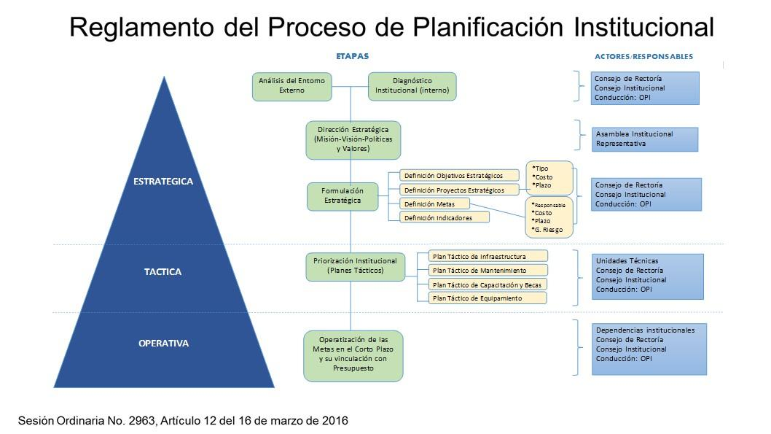

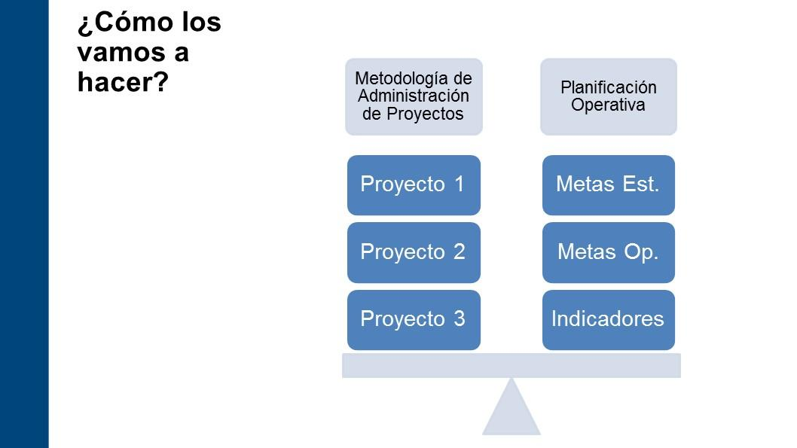

El señor José Antonio Sánchez continúa con la presentación:

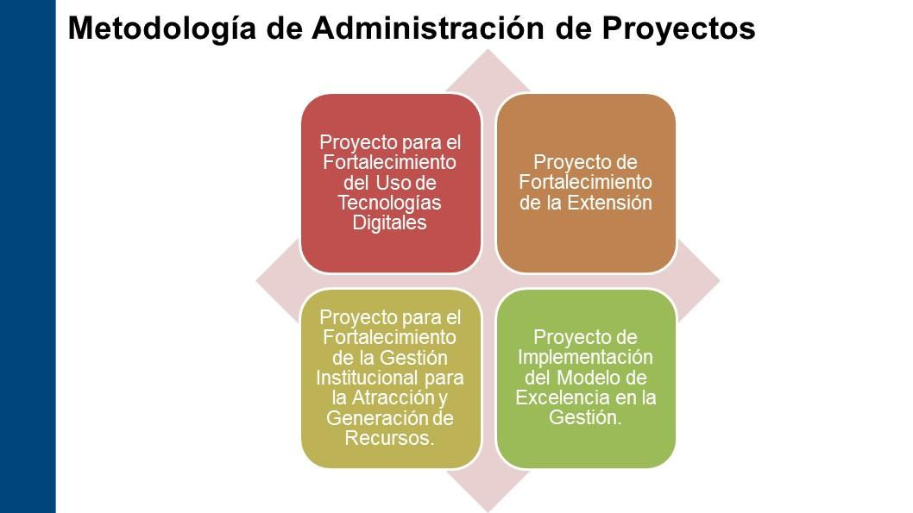

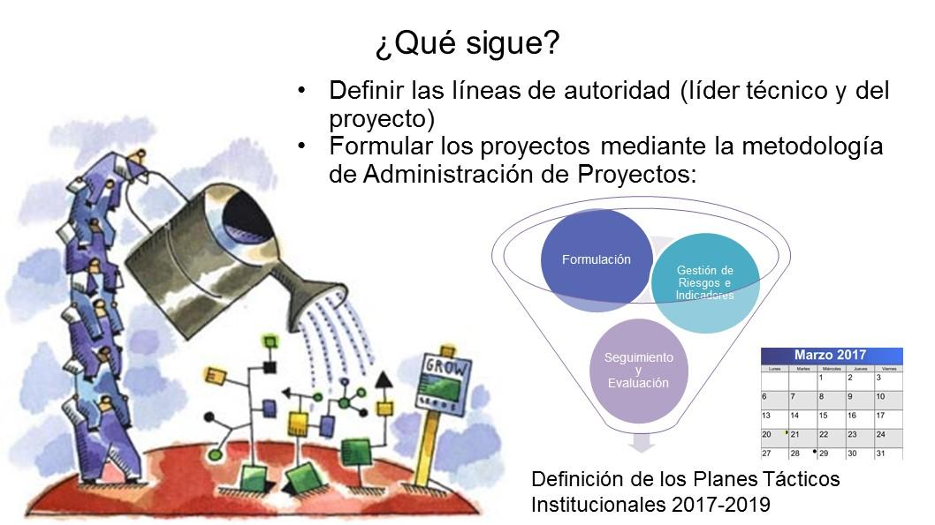

El señor Manuel González continúa con la presentación:

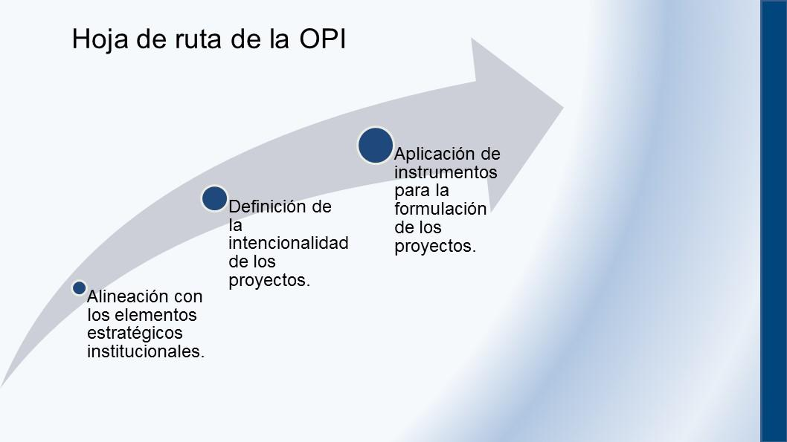

NOTA: El señor Julio Calvo ingresa a la Sesión a las 11:10 am.
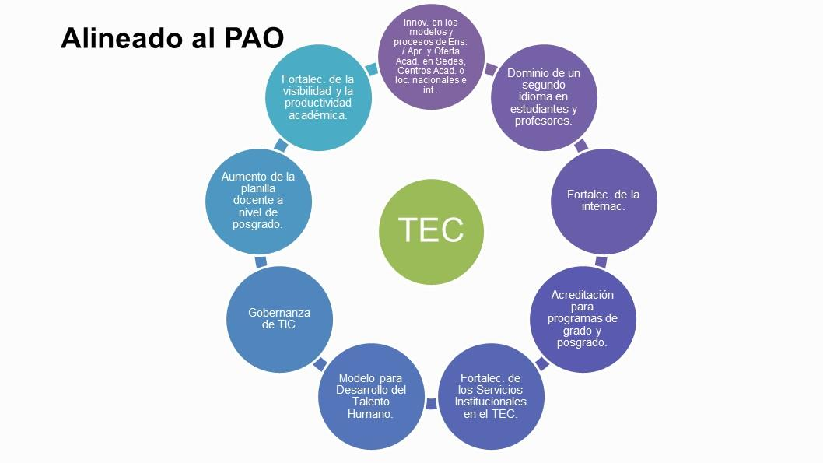

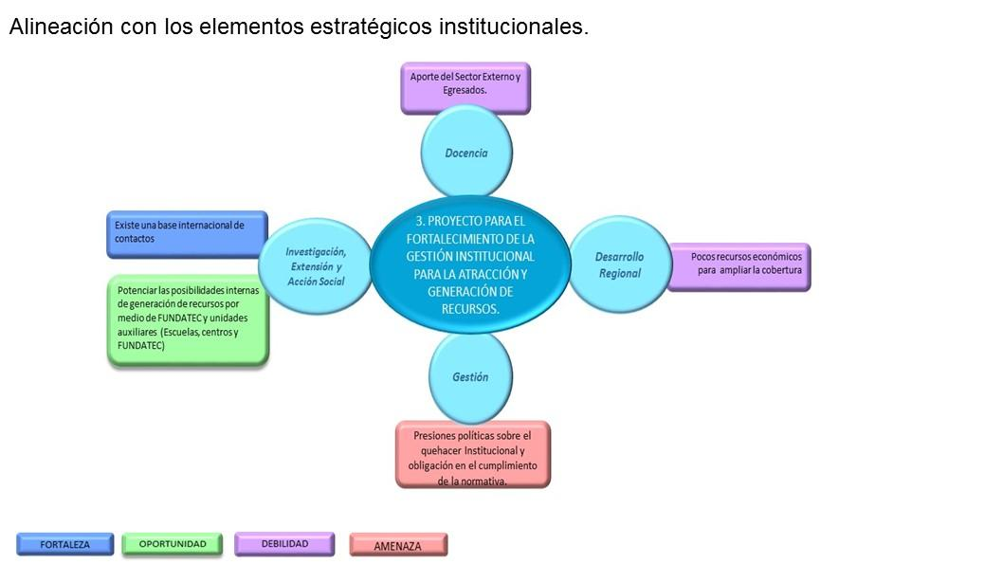

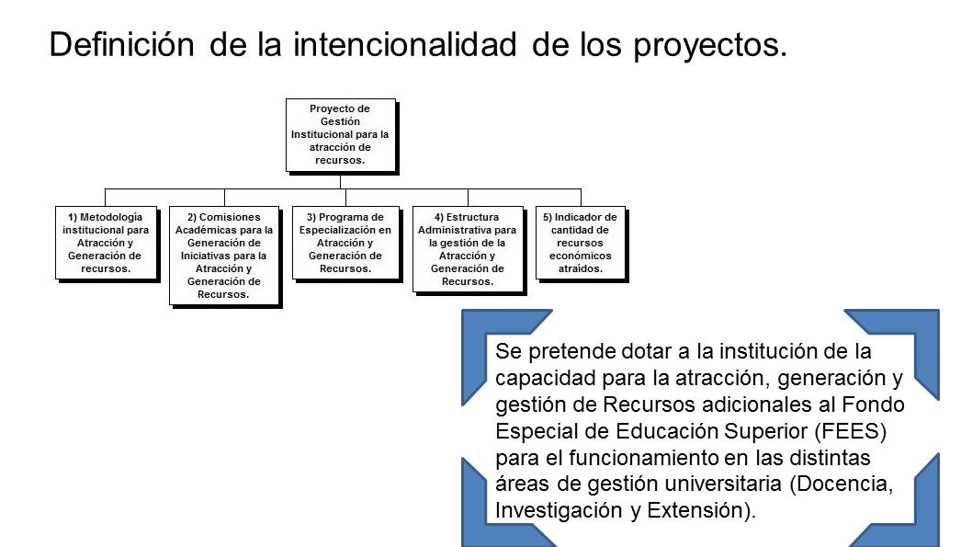

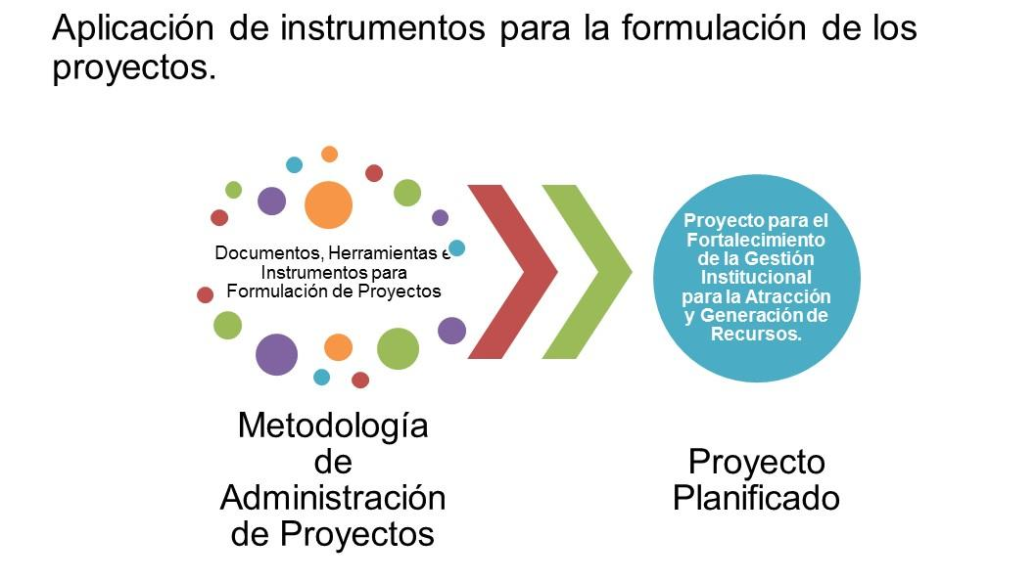

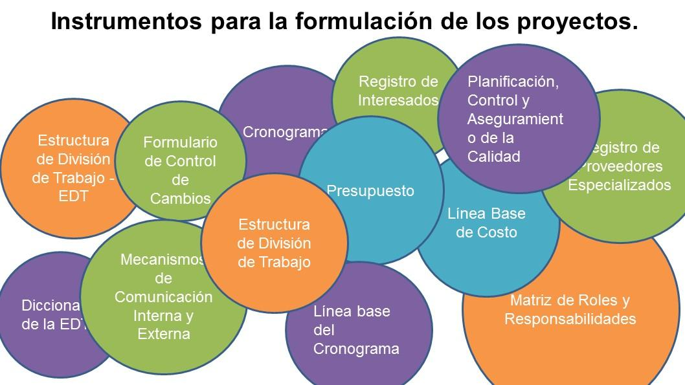

El señor José Antonio Sánchez continúa con la presentación:
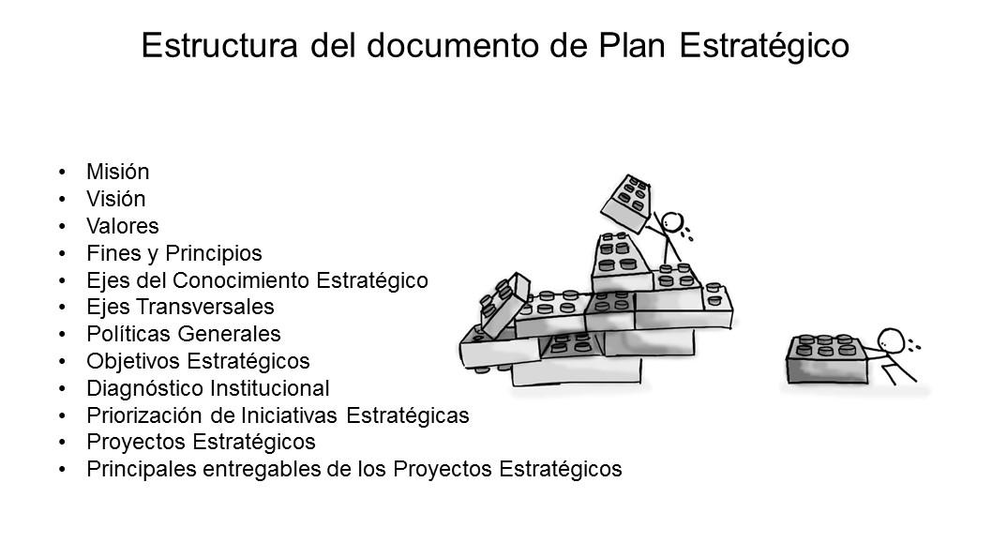

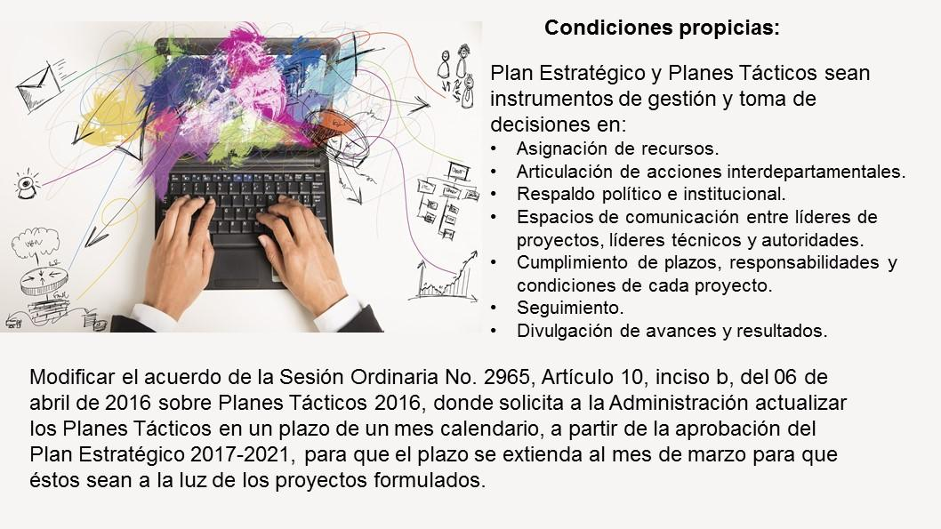

El señor Alexander Valerín agradece el esfuerzo pero va a ser conciencia a los compañeros de este Consejo y al señor Julio Calvo, especialmente a la Administración de que están en una oportunidad muy buena para darle cambio a algo de lo que se vienen quejando hace tiempo y se resume muy fácil en una frase, que el presupuesto es la expresión del plan y aquí se hace lo contrario y se cuestionan hacia dónde están apuntando, es importante de cara al 2018, lo cual lo trae a colación, otro asunto es trasladar la Unidad de Presupuesto a la parte de Planificación, que primero se planifique y después se presupueste y ahí mismo se controle, de lo contrario van a seguir en dos barcos cerrados.
El señor Isidro Álvarez comenta que en relación con el modelo de formulación presupuestaria, habrá que verificar cuánto cuesta cada proyecto, en qué unidades administrativas se ejecutarían y asignarle los recursos humanos, materiales y técnicos para poder garantizar que el proyecto sea exitoso. Pregunta si hay distinción entre los proyectos que uno pueda cumplirse en tres y cinco años y ¿cuáles trascienden los cinco? porque eso es importante, pone de ejemplo el taller que impartió la Auditoría Interna el viernes pasado, tendrían que alinear el Plan Estratégico de Auditoría y Fiscalización al Plan Estratégico Institucional, para que haya ese acompañamiento, eso conlleva a tener claridad que si un proyecto equis de los 13 que empezaron en el 2016 y termina en el 2017, sería a corto plazo y otros a larga data; sugiere que hayan anotaciones en ese plan y la temporalidad que trasciende.
La señora Tatiana Fernández responde que entre todos los documentos presentados por el señor Manuel González, ahí estaba la parte de presupuestación, si consideran que cada proyecto hay que hacerle una presupuestación, se tienen que reflejar los recursos requeridos para la implementación técnica de proyectos, sino alguna de las otras acciones que son indirectas y que requieran recursos, por ejemplo si hay un proyecto por el cual hay que estar haciendo visitas dentro o fuera del país, hay que considerar que el proyecto va a requerir un recurso adicional en la gestión administrativa de ese proyecto. Se están planteando dentro de la estructura los instrumentos que tienen y será en marzo cuando concreten la parte de metodología, cambia la presupuestación, lo primero es medir la magnitud de los proyectos, visualizar los procesos, por lo que es importante tenerlo listo en marzo 2017.
El señor Isidro Álvarez se refiere a la socialización del Plan Estratégico Institucional, una vez que esté aprobado, porque a veces estos documentos se quedan dentro de los niveles de la Administración y a veces no llegan a alguna escuela y pregunta cuál es la participación de esta escuela en el proyecto tal y no saben, las escuelas y departamentos siguen haciendo lo que ordinariamente vienen haciendo, por lo que no sabe cuál es el mecanismo a nivel institucional, si será en una Asamblea Institucional Representativa o algún mecanismo de divulgación hay que empezar a trabajarlo con el mismo propósito del plan; cree que hay que diseñar una estratégia previa y una posterior.
El señor Julio Calvo acota que hay que ser conscientes que siempre va haber gente que no está de acuerdo en varias acciones y se revelan a dar seguimiento, ya escuchó a alguna gente diciéndo que por qué quieren hacer eso y no le consultaron, es difícil, pero advierte a como está la comunidad, aunque están en su derecho de decir no lo van hacer, porque es difícil complacer a todo el mundo.
La señora Tatiana Fernández externa que para eso existirá un acuerdo del Consejo Institucional, hay gente muy apática en la Institución, donde se les reitera la participación, participan 300 personas en el proceso, fue muy rico porque en cada uno de esos talleres también existió la participación de la representación estudiantil y se vió en forma integral, por ejemplo en el Taller de la Administración había representación de las diferentes sedes académicas participando. Cree que el asunto es cuando se diluye mucho en el tiempo o que la gente no se acordaba que fue para eso que participó.
Informa que el Taller de Publicaciones les va a ayudar una vez que salga el acuerdo del Consejo Institucional en una diagramación, un folleto que puedan tener y llevar alguna otra estrategia como difusión más a nivel institución, en los Consejos de Rectoría.
El señor Jorge Carmona agradece la presentación y particularmente sobre los comentarios que escucha sobre la reorganización que de pronto deben tener para atender algo como lo que se está presentando. Considera que con respecto a lo que el señor Julio Calvo dice, posiblemente en este ejercicio están en un escenario de primera vez y se complica, esto va a generar una cultura y posiblemente sea a largo plazo, donde los efectos más contundentes de la metodología se vean, pero el esfuerzo hay que hacerlo y desde el seno de este Consejo y hasta el ejercicio que hicieron de participación en los Talleres de Planificación, coinciden y cree que están muy alineados desde este Consejo hasta la parte de la Administración, principalmente con el equipo de la Rectoría. Enfatiza que en este caso en particular van haber efectos a nivel organizacional que posiblemente se van a tocar y además hay que cambiar, pero va a ser el producto de esta nueva forma de hacer las cosas aquí en el TEC. Particularmente cree que esto es un aprendizaje total y de la Oficina de Planificación Institucional un crecimiento y empoderamiento que hace mucho tiempo se tendría que estar haciendo, es un ordenamiento para la Institución y los llevará a algunos cambios.
Es importante que a como se está visualizando esto, recuerda que es el Plan Estratégico y las acciones estratégicas que van a realizar, hay una serie de cosas operativas que de pronto también tienen que realizarse y ahí van a estar, habrá que cambiar las metodologías, hacer alineamientos de planes y hacer el esfuerzo.
El señor José Antonio Sánchez acota que es la primera vez que se hace este esfuerzo y en buena hora que el Consejo lnstitucional lo toma a bien, es un efuerzo que trasciende el mismo Plan y que vaya madurando el futuro Plan, que en algún momento el señor Bernal Martínez va a ver en un futuro a un TEC basado en proyectos, pero es una cultura que tiene que ir cambiando.
Respecto a lo que es divulgación hay que aprovechar los medios tecnológicos que tienen, la página del TEC se ha remozado bastante, tienen el sistema del Plan Anual Operativo que es dominio de todos los directores, cada uno puede ver como va éste, sin poder alegar conocimiento, pueden hacer estrategias alineadas y también tendrán una página en inglés.
La señora Tatiana Fernández dice que es importante dentro de esta reestructuración que se da a nivel metodológico, también van a presentar una reestructuración de la Oficina de Planificación Institucional alineando algunos esfuerzos, por ejemplo llega el proceso de acreditación, las escuelas tienen un plan de mejoras y algunos se acuerdan que tienen que hacer un plan estratégico porque un ente acreditador se los pide, por qué no pueden ir más adelante, tienen un conjunto de indicadores, tienen la parte de asesorar a las dependencias lo que es materia de planeamiento, empezar a crear con las escuelas todo esos instrumentos, es redirigirse hacía el camino que la Institución quiere, ya se les está entregando una batería de información a las ecuelas, tales como gráficas descriptivas e informativas para que vean que la academia tiene que ir alineada a mucha información.
El señor Julio Calvo agradece la presentación.
NOTA: Se retiran las personas invitadas a las 11:45 am.
La discusión de este punto consta en el archivo digital de la Sesión No. 2995.
ASUNTOS VARIOS

ARTÍCULO 14. Asamblea del CITEC
El señor Carlos Roberto Acuña cuenta que recientemente acaba de pasar la Asamblea de CITEC en el Colegio de Ingenieros, se nombró el nuevo presidente y su persona logró ocupar un puesto al igual que un miembro de la carrera de Seguridad e Higiene Laboral, fue un éxito.
ARTÍCULO 15. Nueva Universidad Tecnológica de Texas en Costa Rica
El señor Isidro Álvarez comenta sobre la apertura de una Universidad Tecnológica de Texas en Costa Rica, se pregunta cuáles riesgos podría tener para la Universidad Técnológica Nacional y el TEC un eventual desarrollo de esta universidad.
ARTÍCULO 16. Comentario sobre Equiparación de Género en el Programa de Radio Monumental “Nuestra Voz”
El señor Isidro Álvarez comenta que escuchó en el programa de la señora Amelia Rueda “Nuestra Voz” una información que le llamó la atención, que para lograr la equiparación entre género, se necesitan 80 años más, por el acceso que tienen las mujeres a la tecnología, eso incidiría en las mujeres.
El señor Julio Calvo dice que hay un grupo en la Administración trabajando el tema en conjunto con la Vicerrectoría de Docencia, la Vicerrectoria de Investigación y Extensión y la Vicerrectoria de Vida Estudiantil y Servicios Académicos.
ARTÍCULO 17. Caminata por André
El señor Jorge Carmona recuerda la caminata del domingo para recaudar fondos por André Solís, informa que cuentan con póliza para la actividad.
ARTÍCULO 18. Charla de la ONU para conversar temas de estudiantes
El señor Carlos Roberto Acuña recuerda la actividad del viernes 28 de octubre, vienen personeros de la ONU, para conversar temas de estudiantes, es importante que asistan.
ARTÍCULO 19. Recordatorio de Foro Competitividad del País
El señor Alexander Valerín reitera la solicitud de contactar con la gente de la Cámara de Industria para que vengan a brindar un Foro sobre competitividad del país, hay profesores del TEC involucrados en ese tema sería bueno contactarlos para el Foro, para que den ese informe en el Consejo Institucional.
La discusión de este punto consta en el archivo digital de la Sesión No. 2995.
Sin más temas que atender y siendo las once horas con cinco minutos de la mañana, se levanta la Sesión.
BSS/ars

